НАЧЕРТАТЕЛЬНАЯ ГЕОМЕТРИЯ, ИНЖЕНЕРНАЯ И КОМПЬЮТЕРНАЯ ГРАФИКА

Лекция 1 МЕТОД ПРОЕКЦИЙ

1.1 Центральные параллельные проекции
1.2 Параллельные проекции
1.3 Прямоугольное проецирование.
1.4 Проецирование на две взаимно перпендикулярные плоскости проекций
1.5 Проецирование на три взаимно перпендикулярные плоскости проекций
1.6 Точка в четвертях и октантах пространства

Введение

В число дисциплин, составляющих основу инженерного образования, входит начертательная геометрия. Она является одним из разделов геометрии, в котором пространственные фигуры, представляющие совокупность точек, линий и поверхностей, изучаются по их изображениям на плоскости. Одной из основных задач начертательной геометрии является изложение и обоснование способов построения изображений трехмерных фигур на плоскости и способов решения геометрических задач по заданным изображениям этих фигур.
Начертательная геометрия является лучшим средством развития у человека пространственного воображения и логического мышления, составляет теоретическую базу для составления чертежей. Правила построения изображений в начертательной геометрии основаны на методах проекций, которые дают возможность получать наглядные изображения проецируемых объектов и целых комплексов.
Решая математические задачи в их графической интерпретации, методы начертательной геометрии находят широкое применение в физике, химии, механике, машиностроении, архитектуре, строительстве, кристаллографии и других науках. В процессе изучения начертательной геометрии и черчения осваиваются основные положения Единой системы конструкторской документации и стандартов, а также современные системы автоматизированного выполнения чертежей.
Целью изучения курса является овладение теоретическими основами построения изображений на плоскости и в пространстве, дать знания и практические навыки. Знания, умения и навыки, приобретенные при изучении начертательной геометрии и черчения, необходимы для изучения общеинженерных и специальных технических дисциплин, а также в последующей педагогической и инженерной деятельности. Умение представить мысленно форму предметов и их взаимное расположение в пространстве, особенно важны для эффективного использования современных технических средств на базе вычислительной техники, систем автоматизации графических работ, инженерного и конструкторского проектирования.

Основные обозначения

1  2  3  4  5  6  7  8 | Точки в пространстве: A, B, C, D,…; 1, 2, 3,…;  Линии в пространстве: по точкам, определяющим линию, и a, b, c, d,…;  Плоскости: строчными греческими – α, β, γ, δ;  Поверхности: римскими цифрами I, II, …,  прописными русскими К-конус, С-сфера,…;  Плоскости проекций: произвольная –$π_{0}$, горизонтальная H | $π_{1}$, фронтальная V | $π_{2}$, профильная W | $π_{3}$, дополнительные π₄, π₅, P, Q…;  Оси проекций: x, y, z, дополнительно плоскостей H/V |${π_{1}}/{π_{2}}$, H/Q …; начало – буквой O.  Проекции точек:  на произвольную плоскость$π_{0}$– A⁰, B⁰, C⁰, D⁰ …;  на горизонтал. плоскость H | π₁ – A , B , C , D  …;  на фронтальную плоскость V | π₂ – A  ,B  ,C  ,D  ; на профильную плоскость W | π₃ –A   ,B   ,C   ,D     на дополнит. плоскость – точки с индексами IV, V, VI и т.д.  Проекции линий – по проекциям точек и:  горизонтальная линия – h;  фронтальная линия - f; профильная линия - p. | 9  10  11  12  13 | Обозначение плоскости, заданной следами:  горизонтальный след плоскости $α −h_{0α}^{\text{''}}, h_{0}^{\text{''}}$;  фронтальный след плоскости $α −f_{0α}^{\text{''}}, f_{0}^{\text{''}}$;  профильный след плоскости $α −p_{0α}^{\text{''}}, p_{0}^{\text{''}}$.  Для проецирующих плоскостей  $α^{'}$ – горизонтально-проецирующая плоскость  $α^{''}$ – фронтально-проецирующая плоскость  $α^{'''}$ – профильно-проецирующая плоскость  Точки схода следов плоскости:  $α − X_{α},Y_{α},Z_{α}$; $β − X_{β},Y_{β},Z_{β}$ ,…  При преобразовании эпюра (чертежа) вращением (или совмещением) в новом положении и обозначениям, приведенным выше, добавляется сверху черта, например, $\bar{A},\bar{B},\bar{C};\bar{α},\bar{β};{\bar{f}}_{0α}^{'},{\bar{f}}_{0α}^{''};x_{\bar{α}},y_{\bar{α}},z_{\bar{α}}$  После второго вращения – две черты: $\bar{\bar{A}},\bar{\bar{B}},\bar{\bar{C}}$.  Плоскость проекций (картинная плоскость) в аксонометрии – буквой α, а проекция любого элемента на  эту плоскость – с индексом α.

Изучение метода проекций начинают с построения проекции точки, так как при построении изображения любой пространственной формы объекта рассматривается ряд точек, принадлежащих этой форме. Проекцией фигуры называется совокупность проекций всех ее точек.

1.1 Центральные проекции

При центральном проецировании задают плоскость проекций $π_{0}$ и центр проекций S, т.е. точку не лежащую в плоскости проекций. Для проецирования произвольной точки A через нее и центр проводят прямую, которая называется проецируемой прямой. Точка пересечения этой прямой с плоскостью проекций и является центральной проекцией $A_{0}∈π_{0}$ заданной точки A, а также точками $A_{1}$ и $A_{3}$ лежащими на проецирующей прямой. Если для некоторой точки D проецирующая прямая окажется параллельной плоскости проекций, то считают, что они пересекаются в бесконечно удаленной точке $D_{∞}$(рис.1.1). Взяв новый центр проекций $S_{2}$, не лежащий на проецирующей прямой, содержащей центр проекций S, получим для точки A новую проекцию $A_{\text{20}}∈π_{0}$ (рис.1.2). Проекцию линии AB (рис.1.3) можно построить проецируя ряд ее точек. Но из этого же рисунка следует, что проекция линии не определяет проецируемую линию, так как на проецирующей поверхности можно разместить ряд линий (например, линию $A_{1}B_{1}$), проецирующихся в одну и ту же линию на плоскости проекций.

Для построения проекций линий, тел часто достаточно построить проекции лишь некоторых характерных точек (пример с треугольником, рис.1.4).
Центральные проекции применяют для изображения предметов в перспективе. Изображения при центральном проецировании наглядны, но для технического черчения неудобны, так как не соблюдается метрика.

1.2 Параллельные проекции

Параллельные проекции рассматривается как частный случай центральных проекций, при котором центр проекций удален в бесконечность $S_{∞}$. Для проведения параллельных проецирующих прямых указывается некоторое направление проецирования относительно плоскости проекций. Построенные таким образом проекции называются параллельными.
Для параллельного проецирования параллельные проекции взаимно параллельных прямых параллельны, а отношения длин отрезков таких прямых равно отношению длин их проекций (рис.1.5). Если прямая параллельна направлению проецирования, то ее проекцией является точка. Отрезок прямой линии, параллельной плоскости проекций, проецируется на эту плоскость в натуральную величину (рис.1.7). Отрезки прямых, не параллельных плоскости проекций, не равны своим проекциям (рис.1.8). Это справедливо и для плоских фигур.

Параллельные проекции, как и центральные проекции, при одном центре проекций не обеспечивают обратимости чертежа (см. рис.1.6). При параллельном проецировании нарушаются метрические характеристики геометрических фигур (происходит искажение линейных и угловых величин).
Параллельные проекции делятся на косоугольные и прямоугольные. В первом случае направление проецирования составляет с плоскостью проекций угол не равный 90º, во втором случае проецирующие прямые перпендикулярны плоскости проекций.

1.3 Прямоугольное проецирование

Прямоугольное проецирование является частным случаем параллельного проецирования, и его часто называют ортогональным проецированием. Прямоугольной проекцией точки называют основание перпендикуляра, проведенного из точки на плоскость проекции (рис.1.9).

Последние два рисунка иллюстрируют следующую теорему:
Ортогональные проекции двух взаимно ортогональных прямых, одна из которых параллельна плоскости проекций, а другая не перпендикулярна ей, взаимно перпендикулярны.
Ортогональное проецирование имеет ряд преимуществ перед центральным и косоугольным параллельным проецированием. Это простота геометрических построений ортогональных проекций точек и сохранение на проекциях, при определенных условиях, формы и размеров проецируемой фигуры. Последнее обеспечило широкое применение ортогонального проецирования во всех отраслях техники, промышленности и строительства.

1.4 Проецирование на две взаимно перпендикулярные плоскости проекций

Обратимость чертежа будет обеспечена проецированием на две непараллельные, например, взаимно перпендикулярные плоскости проекций. Одна из них – горизонтальная плоскость проекций $π_{1}$ или H, другая, перпендикулярная ей, - фронтальная плоскость проекций $π_{2}$ или V. Линия их пересечения является осью проекций. Эти плоскости проекций образуют систему $π_{1},π_{2}$ или в иных обозначениях $H,V$. В промышленности чертежи многих деталей выполняются в ортогональной системе V,W. Плоскость W является профильной плоскостью проекций (рис.1.12).
Горизонтальной проекцией точки A называют прямоугольную проекцию этой точки на горизонтальной плоскости проекций $A_{H}$или $A^{'}$; фронтальной – на фронтальной плоскости проекций $A_{V}$ или $A^{''}$ (рис.1.13). Две проекции точки вполне определяют ее положение в пространстве относительно данной системы плоскостей проекций.
Повернув плоскость $H (π_{1})$ (рис.1.13) вокруг оси проекций на угол 90º, получим одну плоскость (рис.1.14) – плоскость чертежа: проекции $A^{'}$ и $A^{''}$ расположены на одном перпендикуляре к оси проекций – линии связи. В результате проведенного совмещения плоскостей $π_{1}$(H) и $π_{2}$ (V) получим чертеж, известный под названием эпюр (Эпюр Монжа, 1799 г.) (рис. 1.14). Условимся в дальнейшем эпюр Монжа, а также проекционные чертежи, в основе которых лежит метод Монжа, называть одним словом – чертеж и понимать это только в указанном смысле. Переходя к эпюру, теряется пространственная картина расположения плоскостей проекций и точки. Однако эпюр обеспечивает точность и удобоизмеримость изображений при значительной простоте построений.
Так, при наличии оси проекций, положение точки A относительно плоскостей проекций устанавливается однозначно. Отрезок $A^{'}A_{X}$ определяет расстояние точки A от плоскости проекций $π_{2}$, а отрезок $A^{''}A_{X}$ – расстояние точки A до оси проекций выражается гипотенузой $\bar{A}A_{x}$, откладывая от $A^{''}$ отрезок, равный $A^{'}A_{X}$(рис.1.15).

1.5 Проецирование на три взаимно перпендикулярные плоскости проекции

На практике зачастую бывает недостаточно двух плоскостей проекций. Введем третью плоскость проекций $π_{3}$ или W, перпендикулярную к $π_{1}$ и $π_{2}$, и называемую профильной. Получилась система трех плоскостей проекций $π_{1}$,$π_{2}$,$π_{3}$ или H,V,W. Точка в системе H,V,W определяется тремя проекциями $A^{'}$, $A^{''}$, $A^{'''}$(рис.1.16). Горизонтальная и фронтальная проекции расположены на линии связи $A^{'}A^{''}$, перпендикулярной оси x, а фронтальная и профильная проекции находятся на перпендикуляре к оси z - линии связи $A^{''}A^{'''}$. Разворот плоскостей $π_{1}$ и $π_{3}$ проведен так, как было сказано ранее, на 90º, до совмещения их в одной плоскости. Построение профильной проекции $A^{'''}$ по горизонтальной $A^{'}$ и фронтальной $A^{''}$, а также определение расстояния от точки A до плоскостей проекций и осей изображены на рисунке 1.16.

1.6 Точка в четвертях и октантах пространства

Необходимость использования четвертей и октантов пространства возникает при решении некоторых задач, например, при нахождении проекций точки пересечения прямых или прямой и плоскости, которые пересекаются за пределами первого октанта.
Плоскости $π_{1}$ и $π_{2}$ при пересечении образуют четыре двухгранных угла. Их называют квадрантами или четвертями. Принятый порядок отсчета плоскостей и примеры расположения точек приведены на рисунке 1.17, где номера четвертей отмечены римскими цифрами. Следует внимательно изучить второе изображение этого рисунка, так как это даст возможность быстро и безошибочно отмечать принадлежность точки соответствующей четверти.
Обычно считают, что зритель всегда находится в первой четверти на большом расстоянии и плоскости проекций не прозрачны, поэтому видимы только точки, расположенные в первой четверти, а также на полуплоскостях $π_{1}$ и $π_{2}$.

Три плоскости H,V,W или $π_{1}$,$π_{2}$,$π_{3}$ в пересечении образуют восемь октантов (трехгранных углов) (рис.1.18). Для отсчета координат точки применяют следующую систему знаков:

 | I | II | III | IV | V | VI | VII | VIII | пример
x | + | + | + | + | - | - | - | - | -10  5  -7 | VIII
y | + | - | - | + | + | - | - | + | -10  5  -7 | VIII
z | + | + | - | - | + | + | - | - | -10  5  -7 | VIII

На правом изображении рисунка 1.17 точка A расположена в I октанте, а точка B – в VII октанте. Проекции точки, расположенной в I и VII октантах не могут наложиться одна на другую. Для остальных октант две или три (для II или VIII октантов) проекции одной и той же точки могут оказаться наложенными друг на друга.

Лекция 2 ПРОЕЦИРОВАНИЕ ОТРЕЗКА ПРЯМОЙ ЛИНИИ

2.1 Проецирование отрезка прямой линии
2.2 Точка на прямой. Следы прямой
2.3 Определение натуральной величины отрезка прямой общего положения и углов ее наклона к плоскости проекции
2.4 Пересекающиеся прямые
2.5 Параллельные прямые
2.6 Скрещивающиеся прямые

2.1 Проецирование отрезка прямой линии

Так как точка, лежащая на прямой линии, проецируется в свою проекцию, лежащую в проекции исходной прямой, то отсюда вытекает, что для задания проекции отрезка прямой необходимо иметь проекции двух его точек – концов отрезка.
Прямой общего положения называется прямая, которая не параллельна и не перпендикулярна ни к одной из плоскостей H,V,W. В этом случае, ни одна из проекций прямой линии не параллельна и не перпендикулярна к осям проекций. Каждая из проекций отрезка меньше его самого, так как $\left|A^{'}B^{'} \right|= \left|\text{AB}\right|\text{cos}ϕ$ (рис.2.1).

Рисунок 2.1 Рисунок 2.2 Рисунок 2.3

В тех случаях, когда нет необходимости в определении положения точки, отрезка, фигуры относительно координатной системы плоскостей проекций, то оси координат на эпюре можно не указывать (рис.2.2). В инженерной практике, когда требуется определить только форму и размеры геометрической фигуры или их взаимное расположение, то оси проекций не указывают.
Для построения третьей проекции, по имеющимся двум другим, на чертеже с осями координат приведено на рисунке 2.3, а на чертеже без осей можно поступить, как показано на рисунке 2.4 (первый способ) и рисунке 2.5 (второй способ – по расстояниям: отмечают расстояние $A^{'''}2$ от некоторой точки $A^{'''}$на линии связи $A^{''}A^{'''}$ равное $A^{'}1$, затем из точки 2 проводим линию до пересечения с $B^{''}B^{'''}$).

Рисунок 2.4 Рисунок 2.5
Ниже приведены частные положения прямой линии относительно плоскостей проекций. Прямая параллельная плоскости $π_{1}$ называется горизонтальной, если ее фронтальная проекция параллельна оси проекции, а горизонтальная проекция этой прямой равна самому отрезку, то есть $A^{'}B^{'}=\text{AB}$ (рис.2.6). Для фронтальной прямой ($\text{AB}‖ π_{2}$) ее горизонтальная проекция параллельна оси проекции и $A^{''}B^{''}=\text{AB}$ (рис.2.7). Профильная прямая $\text{AB}‖ π_{3}$, если горизонтальная и фронтальная ее проекции параллельны профильной плоскости и $A^{'''}B^{'''}=\text{AB}$ (рис.2.8). На рисунке 2.9 слева направо приведены проекции прямых перпендикулярных плоскостям $π_{3}$,$π_{2}$, $π_{1}$ или параллельных плоскостям $π_{1}$,$π_{2}$; $π_{1}$,$π_{3}$ и $π_{2}$,$π_{3}$соответственно.

Рисунок 2.6 Рисунок 2.7 Рисунок 2.8 Рисунок 2.9

2.2 Точка на прямой. Следы прямой

Если известно, что точка $B∈(\text{AB})$ и что горизонтальная проекция этой прямой содержит горизонтальную проекцию $B^{'}$, то фронтальная проекция определяется параллельным проецированием относительно $A^{'}A^{''}$ (рис.2.10).
Для нахождения горизонтальной $C^{'}$ и $C^{'''}$ профильной проекций по известной фронтальной проекции $C^{''}$ надо построить профильную проекцию отрезка $A^{'''}B^{'''}$отрезка $\text{AB}$, взятого на профильной прямой. Затем определяется проекция $C^{'''}$, а по ней – проекция $C^{'}$ (рис.2.11).

Рисунок 2.10 Рисунок 2.11

Одним из свойств параллельного проецирования является то, что отношение отрезков прямой линии равно отношению их проекций, то есть ${\text{AC}}/{\text{CB}} = A^{0}{C^{0}}/{C^{0}}B^{0}$(рис.1.29).
На рисунке 2.12 приведен пример построения проекции точки M делящей отрезок AB в отношении 1:4; точки К – 2:3. Из точки $A^{'}$ проведена вспомогательная прямая, на которой отложено пять(1+4 или 2+3) отрезков произвольной равной длины. Проводим отрезок $B^{'}4$ и параллельно ему отрезки, проходящие через точки 1 и 2. Получаем точки $M^{'}$ и $K^{'}$ соответственно, причем $A^{'}M^{'}:M^{'}B^{'}=1:4$,и $A^{'}K^{'}:K^{'}B^{'}=2:3$. Значит точки M и К делят отрезок AB в нужном отношении.

Рисунок 2.12 Рисунок 2.13

На рисунке 2.13 прямая, заданная отрезком AB пересекает плоскости проекций в точках M и N. Эти точки называются следами: M – горизонтальный след прямой, а N – фронтальный. Горизонтальная проекция горизонтального следа (точка $M^{'}$) совпадает с самим следом (точки M), а фронтальная проекция этого следа $M^{''}$ лежит на оси проекций. Фронтальная проекция фронтального следа $N^{''}$ совпадает с точкой N, а горизонтальная проекция $N^{'}$ лежит на той же оси проекций. Построение следов показано на втором изображении рисунка 2.13. Например, чтобы найти горизонтальный след надо продолжить фронтальную проекцию $A^{''}B^{''}$ до пересечения с осью ${π_{2}}/{π_{1}}$ и через точку $M^{''}$ (фронтальную проекцию горизонтального следа) провести перпендикуляр к оси ${π_{2}}/{π_{1}}$ до пересечения с продолжением горизонтальной проекции $A^{'}B^{'}$. Полученная точка $M^{'}$ является горизонтальной проекцией горизонтального следа, причем она совпадает с Самим следом $M^{'}≡M$. По положению точек M и N можно судить, что прямая AB проходит через IV, I и II четверти.
Прямая не имеет следа на плоскости проекций, если она параллельна этой плоскости.
На следующих двух изображениях рисунка 2.14 прямая пересекает плоскости $π_{1}$, $π_{2}$ и $π_{3}$. Точка P является профильным следом прямой. Этот след совпадает с собственной проекцией на плоскость $π_{3}$, а горизонтальная и фронтальная проекции его лежат соответственно на осях y и z. В данном случае прямая проходит IV, I октанты, через точку P в V октант и встречая плоскость $π_{2}$ (точка N) уходит в VI октант. На втором изображении рисунка проекции $M^{'}P^{'}$, $M^{''}P^{''}$, $M^{'''}P^{'''}$ ∈ I октанту, а проекции $P^{'}N^{'}$, $P^{''}N^{''}$, находятся в V октанте.

Рисунок 2.14 Рисунок 2.15

Пример. Построить следы профильной прямой.
Сначала строится профильная проекция $A^{'''}B^{'''}$(Рис.2.15). Определяем профильные проекции горизонтального ($M^{'''}$) и фронтального ($N^{'''}$) следов. Затем находятся положения остальных проекций этих следов. Для облегчения понимания построений на рисунке указаны стрелки.
Отметим, что если прямая равнонаклонена к плоскостям $π_{1}$, $π_{2}$, $π_{3}$, то угол между каждой из плоскостей равен 35º15’.

2.3 Определение натуральной величины отрезка прямой общего положения и углов ее наклона к плоскости проекции

Решение многих задач способами начертательной геометрии сводится к определению позиционных и метрических характеристик геометрических фигур.
Задачи позиционные – решение задач этой группы должно дать ответ на вопрос о взаимном расположении геометрических фигур.
Задачи метрические – при решении задач этой группы появляется возможность ответить на вопросы, касающихся как внутренней метрики заданных геометрических фигур (определение расстояний, нахождение углов), так и определение расстояний между точками и величин углов между линиями различных фигур.
На рисунке 2.16 видно, что величина отрезка АВ прямой общего положения является гипотенузой прямоугольного треугольника $\text{AB}1$. В нем один катет $A1$ параллелен плоскости $π_{0}$ и равен по длине горизонтальной проекции отрезка АВ, а величина второго катета равна разности расстояний точек В и А до плоскости проекций $π_{0}$.

Рисунок 2.16 Рисунок 2.17

Построения на чертеже для определения натуральной величины отрезка АВ прямой общего положения приведены на рисунке 2.17. Угол прямой линии с плоскостью проекции определяется как угол, составленный прямой с ее проекцией на этой плоскости и определяется из того же треугольника, что и натуральная величина отрезка.
Длина отрезка $\text{AB}$ и угол, составленный прямой $\text{AB}$ с плоскостью $π_{1}$ определены из прямоугольного треугольника, построенного на проекции $A^{'}B^{'}$ при втором катете $B^{'}B^{}=B^{''}1$, то есть $\text{AB}=A^{'}B^{}$. Аналогично определяется величина $\text{AB}=B^{''}A^{}$, где $A^{''}A^{}=A^{'}2$.
Таким образом, если натуральная величина $A^{'}B∗$ отрезка АВ определяется исходя из горизонтальной проекции $A^{'}B^{'}$, то угол $α$ является углом между прямой АВ и плоскостью $π_{1}$.; если же - фронтальной, то угол $ϕ$ равен углу между прямой АВ и плоскостью $π_{2}$, а $A∗B^{''}$- натуральная величина АВ.
Рисунок 2.18 иллюстрирует сказанное выше и показывает, что углы $α$ и $ϕ$ всегда острые, и кроме того $α+ϕ<\frac{π}{2}$.

Рисунок 2.18 Рисунок 2.19 Рисунок 2.20

В рассмотренных примерах мы определяли натуральную величину АВ как гипотенузу по известным катетам. А если известны гипотенуза и угол, то определение катетов показано на рисунке 2.19. На гипотенузе как диаметре строится окружность, затем откладывается угол $α$ и горизонтальной проекцией АВ является А1, а катет В1 – есть разность расстояний концов отрезка АВ от плоскости проекций $π_{1}$. Аналогично делаются и второе построение по определению В2.
На рисунке 2.20 дан пример определения расстояния от точки А до точки О, предварительно построив проекции искомого отрезка$A^{''}O^{''}$ и $A^{'}O^{'}$ и искомое расстояние определяется гипотенузой $O^{'}A∗$ из прямоугольного треугольника $O^{'}A^{'}A^{}$, в котором $A^{'}A^{}=A^{''}A_{x}$.

Прямые в пространстве могут быть пересекающимися, параллельными или скрещивающимися.

2.4 Пересекающиеся прямые

Если прямые пересекаются, то их одноименные проекции пересекаются между собой, а проекции точек пересечения лежат на одной линии связи (рис.2.21).

Рисунок 2.21 Рисунок 2.22 Рисунок 2.23

На рис.2.22 пересекающие прямые лежат в плоскости перпендикулярной плоскости Н($π_{1}$). Если одна из данных прямых параллельна какой-нибудь из плоскостей проекции, а на чертеже не даны проекции на эту плоскость, то нельзя утверждать, что такие прямые пересекаются между собой, хотя точки пересечения одноименных проекций находятся на одном и том же перпендикуляре (линии связи) к соответствующей оси проекции (рисунки 2.23 и 2.24). На рисунке 2.23 прямые $\text{AB}$ и $\text{CD}$ пересекаются, так как $K^{'''}∈A^{'''}B^{'''}$, а на рисунке 2.24 – не пересекаются, так как $K^{'''}∉A^{'''}B^{'''}$ (см. по линиям со стрелками).
Если проекция плоского угла представляет собой прямой угол, то проецируемый угол будет прямым лишь при условии, что по крайней мере одна из сторон этого угла параллельна плоскости проекции (рисунок 2.25).
Рисунок 2.24 Рисунок 2.25

2.5 Параллельные прямые

Если в пространстве прямые параллельны, то их одноименные проекции параллельны между собой. Заметим, что из параллельности проекций не всегда следует параллельность прямых.
Для прямых общего положения известно, что если их одноименные проекции параллельны в системе двух плоскостей проекции, то прямые параллельны.
Для прямых частного положения необходимо строить все три проекции (рис. 2.26 и 2.27). Так, если одноименные проекции прямых параллельны одной из осей проекций, то прямые параллельны при условии параллельности одноименных проекций на той плоскости проекций, которой параллельны прямые.
Рисунок 2.26 Рисунок 2.27

2.6 Скрещивающиеся прямые

Скрещивающиеся прямые не имеют общих точек. Наглядное изображение двух скрещивающихся прямых $\text{AB}$ и $\text{CD}$ приведено на рисунке 2.28, а их чертеж – на рисунке 2.29. Одноименные проекции скрещивающихся прямых не лежат на одной линии связи.
Какая из изображенных на чертеже прямых выше другой или ближе к наблюдателю? Это вопрос о видимости точек.

Рисунок 2.28 Рисунок 2.29

Если смотреть сверху по стрелке N, то точка L, принадлежащая АВ, закрывает точку K, поэтому горизонтальная проекция $K^{'}$ точки K записана в скобках. Следовательно, фронтальная проекция $L^{''}$ выше фронтальной проекции $K^{''}$. При взгляде спереди по стрелке М точка 1, принадлежащая АВ находится ближе к наблюдателю и поэтому она закрывает точку 2, принадлежащую CD фронтальная проекция $2^{''}$ указана в скобках.
Таким образом, точки L и K с проекциями $L^{'}$, $L^{''}$ и $K^{'}$, $K^{''}$ одинаково удалены от плоскости $π_{1}$, но расстояния этих точек от плоскости $π_{2}$ различны, а точки 1 и 2 с проекциями $1^{'}$, $1^{''}$ и $2^{'}$, $2^{''}$ одинаково удалены от плоскости $π_{2}$, но находятся на разных расстояниях от плоскости $π_{1}$.

Лекция 3 ПРЯМАЯ И ТОЧКА НА ПЛОСКОСТИ

3.1 Способы задания плоскости
3.2 Плоскость, перпендикулярная одной плоскости проекций
3.3 Прямая и точка в плоскости
3.4 Взаимное положение прямой линии и плоскости, двух плоскостей

3.1 Способы задания плоскости

Положение плоскости в пространстве определяется тремя точками, не лежащими на одной прямой; прямой и точкой, взятой вне прямой; двумя пересекающимися прямыми и двумя параллельными прямыми. В соответствии с этим плоскость на чертеже может быть задана:
- Проекциями 3-х точек (рис.3.1).
- Прямой и точки, не лежащей на прямой (рис.3.2).
- Двумя пересекающимися прямыми (рис.3.5).
- Двумя параллельными прямыми (рис.3.3).
- Проекциями любой плоской фигуры (например: треугольник, квадрат) (рис.3.4).
- Прямыми, по которым она пересекает плоскость проекций (это$M_{1}^{'}M_{2}^{'}$ на $π_{1}$, $N_{2}^{''}N_{1}^{''}$ на $π_{2}$) (рис.3.6). Для построения прямой, по которой плоскость $α$ пересекает плоскость $π_{1}$, достаточно построить две точки, принадлежащие одновременно плоскостям $α$ и $π_{1}$. Такими точками служат следы прямых $\text{AB}$ и $\text{CD}$ на плоскости $π_{1}$, то есть точки пересечения этих прямых с плоскостью $π_{1}$. Построив проекции этих следов и проведя через точки $M^{'}$ и $M^{''}$ прямую, получим горизонтальную проекцию линии пересечения плоскостей $α$ и $π_{1}$. Фронтальный след $N_{2}^{''}N_{1}^{''}$ пересечения плоскостей $α$ и $π_{2}$ строится аналогично.
Рисунок 3.1 Рисунок 3.2 Рисунок 3.3 Рисунок 3.4

Рисунок 3.5 Рисунок 3.6

Прямые, по которым некоторая плоскость пересекает плоскости проекций, называются следами плоскости. На приведенном рисунке они обозначаются: $h_{oα}^{'}$- горизонтальный след, $f_{0α}^{''}$ - вертикальный след. Точка пересечения следов на оси X с плоскостью $α$ обозначается $X_{α}$.
Плоскость общего положения пересекает каждую из осей X,Y,Z. Следы плоскости общего положения никогда не перпендикулярны к этим осям проекций. Заметим, что угол между следами на чертеже не равен углу, образованному следами плоскости в пространстве.

3.2 Плоскость перпендикулярна одной плоскости проекций

Горизонтально-проецирующей плоскостью называется плоскость, перпендикулярная плоскости $π_{1}$(Н) (рис.3.7 – плоскость задана треугольником; $∠ϕ_{2}\text{=∠}(π_{2},α)$).
Фронтально-проецирующей плоскостью называется плоскость, перпендикулярная плоскости $π_{2}$(V) (рис.3.8 – плоскость задана четырехугольником; $∠ϕ_{1}\text{=∠}(π_{1},β)$).
Профильно-проецирующей плоскостью называется плоскость, перпендикулярная плоскости $π_{3}$(W) (рис.3.9 – плоскость задана треугольником; рис.3.10 – плоскость задана следами).

Рисунок 3.7 Рисунок 3.8

Рисунок 3.9 Рисунок 3.10

Заметим, что фронтальный след горизонтально-проецирующей плоскости $α$ и горизонтальный след $h_{0β}^{'}$ фронтально-проецирующей плоскости $β$ перпендикулярны оси x; фронтальный след $f_{0β}^{''}$ и горизонтальный след $h_{0β}^{'}$ профильно-проецирующей плоскости $β$ перпендикулярны оси yz.
Справедливо свойство перпендикулярных плоскостей: Любая геометрическая фигура, лежащая в проецирующей плоскости, проецируется на эту плоскость проекций в прямую линию.
Плоскость перпендикулярна двум плоскостям проекций, т.е. параллельна третьей: параллельно плоскости $π_{1}$(Н) – называется горизонтальной (на рис.3.11 приведена горизонтальная плоскость $α$ и принадлежащая ей точка A); параллельно плоскости $π_{2}$(V) – называется фронтальной (на рис.3.12 приведена фронтальная плоскость $β$ и принадлежащая ей точка B);, параллельно плоскости $π_{3}$(W) – называется профильной (на рис.3.13 приведена профильная плоскость $γ$и принадлежащая ей точка C).

Рисунок 3.11 Рисунок 3.12 Рисунок 3.13

3.3 Прямая и точка в плоскости

К числу основных задач, решаемых на плоскости, относятся:
а) проведение любой прямой в плоскости;
б) построение в плоскости некоторой точки;
в) построение недостающей проекции точки;
г) проверка принадлежности точки плоскости;
Решение этих задач основывается на известных положениях геометрии:
- прямая принадлежит плоскости, если она проходит через две точки, принадлежащие плоскости, или через одну точку этой плоскости параллельно прямой, лежащей в этой плоскости или ей параллельной (рис.3.16 – прямая AD проходит через проекции точек A и D, принадлежащих плоскости треугольника);
- если точка принадлежит плоскости, то ее проекции лежат на одноименных проекциях прямой, принадлежащей плоскости (рис.3.16 – 3.18).
Если плоскость задана следами, то прямая принадлежит плоскости,
если следы прямой находятся на одноименных с ними следах плоскости (рис.3.14);
если она параллельна одному из следов этой плоскости и имеет с другим следом общую точку (рис.3.15).

Рисунок 3.14 Рисунок 3.15

Рисунок 3.16 Рисунок 3.17 Рисунок 3.18

Для построения в плоскости точки в ней проводят вспомогательную прямую и на ней отмечают точку. На рисунке 3.17 прямая AB принадлежит плоскости, заданной прямой a и точкой A.
Построение недостающей проекции точки $D$, принадлежащей плоскости, по известной проекции $D^{'}$ предоставлено на рисунке 3.18 (построение показано стрелкой).
Для проверки принадлежности точки плоскости проводят вспомогательную прямую, принадлежащую плоскости. Проекции вспомогательной прямой проводят так, чтобы она проходила через одну из проекций точки (рис. 3.19). Фронтальная проекция вспомогательной прямой проходит через точку $K^{''}$. Построив соответствующую горизонтальную проекцию вспомогательной прямой, убеждаемся, что точка K не принадлежит искомой плоскости.

Рисунок 3.19 Рисунок 3.20 Рисунок 3.21

Горизонталями плоскости называются прямые, лежащие в ней и параллельные горизонтальной плоскости проекции ($A^{''}K^{''}||π_{1}$, рис. 3.20)
Фронталь плоскости – прямая, лежащая в ней и параллельная плоскости проекций $π_{2}$ ($K^{'}M^{'}||π_{2}$, рис. 3.21).
Линиями наибольшего наклона плоскости к плоскостям $π_{1}$, $π_{2}$, $π_{3}$ называются прямые, лежащие в ней и перпендикулярные или к горизонталям, или к фронталям, или к профильным прямым (рис. 3.22). В первом случае определяется наклон к плоскости $π_{1}$, во втором – к плоскости $π_{2}$, в третьем - к плоскости $π_{3}$. Линия наибольшего наклона плоскости к плоскости $π_{1}$ ($π_{2}$, $π_{3}$) называется линией ската плоскости. Эта линия может служить для определения угла наклона этой плоскости к плоскости проекций $π_{1}$ ($π_{2}$, $π_{3}$).

Рисунок 3.22

Построение недостающих проекций точек удобно проводить с помощью горизонталей и фронталей.
На рисунке 3.23 по данной фронтальной проекции $A^{''}$ точки A, принадлежащей плоскости $α$, найдена ее горизонтальная проекция $A^{'}$. Построение произведено с помощью горизонтали $B^{''}A^{''}$ и указано стрелками. На рисунке 3.24 аналогичная задача решена с помощью фронтали $A^{'}K^{'}$. Стрелками указан ход построения фронтальной проекции $A^{''}$по проекции $A^{'}$.

Рисунок 3.23 Рисунок 3.24

3.4 Взаимное положение прямой линии и плоскости, двух плоскостей

При построении точки пересечения прямой с проецирующей плоскостью исходят из того, что плоскость, перпендикулярная плоскости проекций, проецируется на неё в виде прямой линии, которой и принадлежит их точке пресечения.
Получение точек пересечения прямой с горизонтально-проецирующей плоскостью изображено на рис. 3.25 (плоскость $β$ задана следами) и 3.26 (плоскость задана треугольником ABC), с фронтально-проецирующей плоскостью – на рис.3.27 (плоскость $α$ задана следами), с горизонтальной плоскостью $γ$ - на рис.3.28.

Рисунок 3.25 Рисунок 3.26 Рисунок 3.27 Рисунок 3.28

Анализ видимости линий проводят путем анализа видимости точек, как это было сделано при анализе видимости конкурирующих точек на скрещивающихся прямых (рис.1.47).
Невидимые участки прямых изображены пунктирными линиями, исходя из соображений, что расстояние (1,3) больше расстояния (2,3), значит, плоскость $β$ закрывает прямую $a$ (рис.3.25).
На рисунке 3.26 горизонтальная проекция $K^{'}$ точки пересечения прямой b с треугольником ABC определяется в пересечении проекций прямой $b^{'}$ и треугольника$A^{'}B^{'}$, так как треугольник проецируется на плоскости $π_{1}$ в виде прямой линии. Найдя точку $K^{'}$, определяем положение проекции $K^{''}$. Так как прямая b в направлении $K^{'}b^{'}$ находится над треугольником, то на чертеже часть фронтальной проекции $K^{''}b^{''}$ видимая, а левее точки $K^{''}$ - невидимая (штриховая) линия.
Пресечение двух плоскостей определяется прямой линией, которая задается двумя точками. Для их определения вводят две вспомогательные плоскости, затем строят линии пересечения этих плоскостей с двумя заданными и в их пресечениях находят общие точки этих двух плоскостей.
Для двух плоскостей (одна задана пересекающимися прямыми AB и BC, а другая параллельными CD и EF) в общем случае линия их пресечения KM находится с помощью двух фронтально-проецирующих плоскостей $α$ и $β$ (см. рис.3.29). При пересечении данных плоскостей плоскостью $α$ получаем прямые с проекциями $4^{'}3^{'}, 4^{''}3^{''}$ и $6^{'}8^{'}, 6^{''}8^{''}$. Эти прямые, расположенные в плоскости $α$, в своем пересечении определяют точку K, линии пересечения искомых плоскостей. Плоскость $β$ в пересечении с данными плоскостями дает прямые с проекциями $2^{'}1^{'}, 2^{''}1^{''}$ и $5^{'}7^{'}, 5^{''}7^{''}$.Эти прямые, расположенные в плоскости $β$, в своем пересечении определяют вторую точку M, общую для искомых плоскостей. Получив проекции $K^{'}$ и $M^{'}$, находим на следах $α^{''}$ и $β^{''}$ проекции $K^{''}$ и $M^{''}$. Таким образом, проекции $K^{'}M^{'}$ и $K^{''}M^{''}$ определяют прямую линию пересечения исходных плоскостей (см. зеленые линии).
Построение линий пересечения в частном случае, когда одна плоскость является проецирующей, приведены на рис.3.30 ($α$-фронтально-проецирующая плоскость; при взгляде по стрелке S проекция $A^{''}2^{''}$ находится перед плоскостью $α$ - поэтому она видима, а невидимая часть плоскости треугольника указана зеленой пунктирной линией), рис.3.31 и 3.32 ($β$ и $γ$ - горизонтально-проецирующие плоскости).
На рисунке 3.31 показано пересечение двух плоскостей, из которых плоскость, заданная треугольником ABC, расположена перпендикулярно к плоскости $π_{1}$. Так как треугольник ABC проецируется на плоскость $π_{1}$ в виде прямой линии $A^{'}B^{'}$, то горизонтальная проекция отрезка прямой, по которому пересекаются оба треугольника, представляет собой отрезок $K^{'}L^{'}$ проекции $A^{'}B^{'}$. Проводя линии связи, получаем фронтальную проекцию $K^{''}L^{''}$, принадлежащую линии пересечения обоих треугольников. На фронтальной проекции отмечаем видимость частей треугольников: при взгляде снизу вверх по горизонтальной проекции видно, что сторона $1^{'}3^{'}$ находится перед плоскостью треугольника ABC (видимая часть фронтальной проекции заполнена узором).

Рисунок 3.29 Рисунок 3.30 Рисунок 3.31

Рисунок 3.32 Рисунок 3.33 Рисунок 3.34

Если плоскости заданы их следами на плоскостях проекций, то естественно искать точки, определяющие прямую пересечения плоскостей, в точках пересечения одноимённых следов плоскостей (рис.3.33 и 3.34), прямая проходящая через эти точки, является общей для обеих плоскостей, т.е. их линией пересечения. Поэтому для построения проекций линии пересечения плоскостей $α$ и $β$ (рис.3.33) надо найти точку $M^{'}$ в пересечении следов $h_{0α}^{'}$ и $h_{0β}^{'}$ и точку $N^{''}$ в пересечении следов $f_{0α}^{''}$ и $f_{0β}^{''}$, а по ним – проекции $M^{''}$ и $N^{'}$, и в завершение, провести прямые линии $M^{''}N^{''}$ и $M^{'}N^{'}$.
На рисунке 3.34 известно направление линии пересечения. Поэтому достаточно иметь лишь одну точку $M^{'}$ от пересечения следов. Затем провести через эту точку прямую, исходя из положения плоскостей и их следов.

Лекция 4 ПЕРЕСЕЧЕНИЕ ПРЯМОЙ ЛИНИИ ОБЩЕГО ПОЛОЖЕНИЯ С
ПЛОСКОСТЯМИ ОБЩЕГО ПОЛОЖЕНИЯ

4.1 Прямая линия и плоскость общего положения
4.2 Построение взаимно-параллельных и перпендикулярных прямой линии и плоскости и двух плоскостей
4.3 Построение проекций многоугольников
4.4 Проекции окружности

4.1 Прямая линия и плоскость общего положения

Точку пересечения прямой линии общего положения с плоскостью $β$ общего положения строят в следующем порядке:
а) через заданную прямую проводят вспомогательную плоскость $α$;
б) строят линию пересечения $\text{MN}$ вспомогательной плоскости $α$ и заданной плоскости $β$;
в) в пересечении линии $\text{MN}$ с заданной прямой $\text{AB}$ отмечают искомую точку $K$.
На рис.4.1 показано построение точки пересечения $K$ прямой с плоскостью общего положения $β$, заданной двумя пересекающимися прямыми a и c.
Нахождение точки $K$ проведено с помощью вспомогательной фронтально-проецирующей плоскости $α$, проведённой через $\text{AB}$. Выбор фронтально-проецирующей плоскости объясняется удобством построения точек пересечения ее фронтального следа с проекциями $a^{''}$ и $c^{''}$. По точкам $M^{''}$ и $N^{''}$ найдены горизонтальные проекции $M^{'}$ и $N^{'}$, и тем самым определена прямая $\text{MN}$, по которой вспомогательная плоскость$α$ пересекает данную плоскость $β$. Затем найдена точка $K^{'}$, в которой горизонтальная проекция $A^{'}B^{'}$прямой непосредственно или на своем продолжении пересекает проекцию $M^{'}N^{'}$. После этого остается найти фронтальную проекцию точки пересечения – точку $K^{''}$ и учесть зону видимости.
На рисунке 4.2 показано построение точки пересечения $K$ прямой $\text{MN}$ с плоскостью общего положения $α$, заданной треугольником $\text{ABC}$. Ход построения такой как и на рисунке 4.1. Но здесь применяется горизонтально-проецирующая плоскость $β$, которая пересекает треугольник $\text{ABC}$ по прямой $\text{DE}$. Считая, что в пространстве заданы прямая и непрозрачный треугольник, определяем видимые и невидимые части прямой $\text{MN}$ относительно плоскостей $π_{1}$ и $π_{2}$.
Зоны видимости поясним исходя из положения точек на скрещивающихся прямых. Так в точке $D'∈π_{1}$ совмещаются горизонтальные проекции двух точек $D_{1}$ и $D$ ($D_{1}∈\text{MN}$, $D∈\text{AB}$,смотрим сверху вниз), и так как $|D'D_{1}\text{''}|>|D'D\text{''}|$, то в горизонтальной проекции на участке $M^{'}K^{'}$- прямая видимая, а $K'E'$- невидимая. Для определения видимости во фронтальной плоскости смотрим снизу вверх: в точке $N\text{''}$ совпадают фронтальные проекции точек $N'$ и $N_{1}'$; $Δ\text{ABC}$закрывает прямую $\text{MN}$ ($|N\text{''}N_{1}'|>|N\text{''}N'|$), поэтому $K\text{''}N\text{''}$ будет невидимой во фронтальной проекции, а $M^{''}K^{''}$- видимой частью проекции $M^{''}N^{''}$.
На рисунках 4.3 и 4.4 плоскости заданны следами и для определения точки $K$ пересечения прямой $\text{AB}$ с данными плоскостями $α$ на рис.4.3 через $\text{AB}$ проведена горизонтально-проецирующая плоскость $β$, а на рис.4.4-горизонтальная плоскость $β\text{''}$, так как $\text{AB}$-горизонтальная прямая.
Для построения линии пересечения плоскостей строят точки пересечения прямых одной плоскости с другой и через них проводят искомую линию.
Пример такого построения приведен на рис.4.5. Одна из плоскостей задана треугольником $\text{ABC}$, а вторая – двумя параллельными прямыми. Проекции $M^{'}$, $N^{'}$, $M^{''}$, $N^{''}$ точек пересечения исходных плоскостей построены с помощью фронтально-проецирующих плоскостей, проведенных через параллельные прямые. Зоны видимости определены исходя из стрелок зелёного цвета.

Рисунок 4.1 Рисунок 4.2 Рисунок 4.3

Рисунок 4.4 Рисунок 4.5

4.2 Построение взаимно-параллельных и перпендикулярных прямой линии и плоскости и двух плоскостей

Для построения прямой, проходящей через заданную точку пространства параллельную заданной плоскости, достаточно провести прямую, параллельную любой прямой, принадлежащей плоскости.
Делается это обычно с помощью дополнительной фронтали или горизонтами. Для построения взаимно-параллельных плоскостей применяются одновременно фронталь и горизонталь исходя из свойства, что если две пересекающиеся прямые одной плоскости соответственно параллельны двум пересекающимся прямым другой плоскости, то плоскости параллельны. Решение задачи не единственное и требует дополнительных условий.
В качестве примера на рисунке 4.6 показано построение проекций прямой линии, проходящей через точку K, параллельной плоскости треугольника $\text{ABC}$ и параллельной плоскости $π_{1}$ (дополнительное условие). В плоскости треугольника проведена фронталь $\text{AM}$. Проекции искомой прямой проведены через проекции $K^{'}$и $K^{''}$ параллельно проекциям фронтали $A^{'}M^{'}$ и $A^{''}M^{''}$.
При построении перпендикуляра к плоскости из множества прямых выбирают фронталь или горизонталь, так как при этом образуются прямые углы, одна из сторон которых параллельны плоскости проекций. В этом случае на чертеже фронтальную проекцию перпендикуляра проводят под углом 90º к фронтальной проекции фронтали, а горизонтальную проекцию перпендикуляра - под углом 90º к горизонтальной проекции горизонтали.
На рисунке 4.7 приведен пример построения перпендикуляра из точки A к плоскости, заданной треугольником $\text{ABC}$. Фронтальная проекция $A^{''}M^{''}$ прямой построена перпендикулярно фронтальной проекции $A^{''}D^{''}$ фронтали, а горизонтальная проекция $A^{'}M^{'}$ - перпендикулярно горизонтальной проекции $A^{'}E^{'}$ горизонтали плоскости.

Рисунок 4.6 Рисунок 4.7 Рисунок 4.8 Рисунок 4.9

Построение проекций плоскости $P$, проходящей через прямую с проекциями $a'$ и $a\text{''}$ и перпендикулярной плоскости, заданной проекциями треугольника показано на рисунке 4.8. Для построения на чертеже плоскости через проекции $K'$ и $K\text{''}$ точки $K$ прямой $α$ проведены $K'F'$ и $K\text{''}F\text{''}$ перпендикуляра к плоскости треугольника $\text{ABC}$. Две пересекающиеся прямые определяют положение искомой плоскости, перпендикулярной к заданной. Заметим, что построение проекций $K'F'$ и $K\text{''}F\text{''}$ перпендикуляра к заданной плоскости облегчено тем, что стороны треугольника с проекциями $A^{'}B^{'}$ и $A^{''}B^{''}$ - фронталь, а $A^{'}C^{'}$ и $A^{''}C^{''}$ - горизонталь.
На рисунке 4.9 построена плоскость $P$ перпендикулярная к плоскости $Δ\text{ABC}$. Плоскость $P$ задана следами $P_{0β}\text{''}$ и $P_{0β}'$, и построена перпендикулярно к горизонтали $\text{AM}$. В этом случае плоскость $P$ перпендикулярна и к плоскости $π_{1}$, так как $\text{AM}||π_{1}$.
Построение двух перпендикулярных прямых общего положения выполняют с помощью плоскости, перпендикулярной к одной из них. Через точку пересечения прямой и перпендикулярной к ней плоскости проводят в плоскости любую прямую, которая и будет перпендикулярна к заданной прямой.

Лекция 5 СПОСОБЫ ПРЕОБРАЗОВАНИЯ ЧЕРТЕЖА

5.1 Способ перемены плоскостей проекций
5.2 Способ вращения

Многие задачи решаются легко и просто, если геометрические фигуры находятся в частном положении. Рассмотрим два основных способа преобразования чертежа общего положения в частное положение:
1) Первый способ - заменяют заданную систему плоскостей проекций на новую так, чтобы в ней исходные объекты оказались в частном положении, не меняя своего положения в пространстве (способ перемены плоскостей проекций);
2) Второй способ - изменяют положение исходных объектов в пространстве так, чтобы они приняли частное положение относительно неизменных плоскостей проекций (способ вращения).

5.1 Способ перемены плоскостей проекций

Сущность способа перемены плоскостей проекций заключается в том, что положение точек, линий, плоских фигур, поверхностей в пространстве остается неизменным, а система $π_{1}$, $π_{2}$ дополняется плоскостями, образующими с плоскостью $π_{1}$ или $π_{2}$, или между собой системы двух взаимно перпендикулярных плоскостей, принимаемых за плоскости проекций.
Каждая новая перпендикулярная система выбирается так, чтобы по отношению к заданным геометрическим элементам она заняла положение наиболее удобное для выполнения требуемого задания. При введении новой плоскости проекций, ось проекций будет обозначаться в виде дроби, черта которой лежит на оси, а обозначения плоскостей проекций представляют собой как бы числитель и знаменатель дроби, причем каждая буква ставится по ту сторону оси, где должны размещаться соответствующие проекции. Перемену плоскостей проекций можно производить последовательно несколько раз. Номер плоскости обозначает количество штрихов у проецируемых букв.
Пример построения проекции точки в новой системе координат приведён на рис.5.1 - для горизонтально-проецирующей плоскости (при этом линия связи $A^{'}A^{'''}$ перпендикулярна оси ${π_{1}}/{π_{2}}$ и равны расстояния $\left|1A^{''}\right|=\left|2A^{'''}\right|$), и рис.5.2 - для фронтально-проецирующей плоскости $π_{3}$(при этом линия связи $A^{''}A^{'''}$ перпендикулярна новой оси ${π_{2}}/{π_{3}}$ и равны расстояния $\left|1A^{'}\right|=\left|2A^{'''}\right|$).

Рисунок 5.1 Рисунок 5.2 Рисунок 5.3

Выделим четыре основные задачи преобразования.
- Определение величины отрезка $\text{AB}$ общего положения и угла наклона к плоскости проекций приведено на рис.5.5. Натуральная величина $\text{AB}$ равна $A^{'''}B^{'''}$, $∠α\text{=∠}(\text{AB}\hat{π_{1}})$ и отмечены равные отложенные расстояния.
- Приведение отрезка прямой общего положения в проецирующее положение изображено на рис.5.5. Чтобы заданную в системе $π_{1}$, $π_{2}$ прямую общего положения $\text{AB}$, расположить перпендикулярно к дополнительной плоскости проекций, необходимо введение двух дополнительных плоскостей проекций: сначала перейти к системе $π_{3}$,$π_{1}$, в которой $π_{3}⊥π_{1}$ и $\text{AB} ‖ π_{3}$, а затем перейти к системе $π_{3}$,$π_{4}$, где $π_{3}⊥π_{4}$ и $\text{AB} ⊥π_{4}$ - получим точку - проекцию $A^{''''}(B^{''''})$ данной прямой $\text{AB}$.
- Приведение плоской фигуры общего положения в проецирующее положение и угла между данной плоскостью и плоскостью проекций. На рис.5.4 это осуществлено с помощью горизонтали, а на рис.5.5 – с помощью вертикали. Остальные построения показаны на чертежах. На рис.5.5 определен $∠ϕ\text{=∠}(\text{AB}\hat{π_{2}})$.
- Определение натурального вида плоской фигуры, расположенной в проецирующем положении. Пример построения натурального вида $Δ\text{ABC}$ дан на рис.5.4. Здесь введены две дополнительные плоскости проекций $π_{3}$ и $π_{4}$по схеме: $π_{3}⊥π_{1}$ и $\text{ABC} ⊥π_{3}$, а $π_{3}⊥π_{4}$ и $\text{ABC} ‖ π_{4}$. То есть, в этом примере, чтобы получить параллельность плоскости $Δ\text{ABC}$ и плоскости $π_{4}$, потребовалось предварительно расположить взаимно перпендикулярно $Δ\text{ABC}$ и плоскости $π_{3}$.
- Определение расстояния между скрещивающимися прямыми $\text{AB}$ и $\text{CD}$ дано на рис.5.6. Это расстояние выражается величиной общего перпендикуляра $\text{MN}$(зеленые линии) и заданными прямыми $\text{AB}$ и $\text{CD}$. Для определения его длины удобно, чтобы одна из прямых располагалась перпендикулярно плоскости проекций. Для этого надо последовательно ввести две плоскости проекций, например: $π_{3} ‖ \text{AB}$ и $π_{3}⊥π_{1}$; ось ${π_{1}}/{π_{3}} ‖ A^{'}B^{'}$ и

Рисунок 5.4 Рисунок 5.6

$π_{4}⊥\text{AB}$ и $π_{3}⊥π_{4}$; ось ${π_{3}}/{π_{4}}⊥A^{'''}B^{'''}$. На плоскости $π_{4}$ прямая $\text{AB}$ проецируется в точку $A^{''''}(B^{''''})$. Проведя перпендикуляр из точки $A^{''''}(B^{''''})$ на проекцию $C^{''''}D^{''''}$ находим проекцию $N^{''''}$ точки N пересечения его с прямой $\text{CD}$. Отметим проекцию $M^{''''}$ точки M, совпадающую с проекциями точек $A^{''''}(B^{''''})$. Искомое расстояние определено. Это $N^{''''}M^{''''}$. На чертеже стрелками указано построение проекций $N^{'}M^{'}$ и $N^{''}M^{''}$ общего перпендикуляра к двум скрещивающимся прямым в системе ${π_{1}}/{π_{2}}$.

Рисунок 5.5

Например, для получения проекции точки пересечения двух профильных проекций $\text{AB}$ и $\text{CD}$ лежащих в общей для них профильной плоскости необходима горизонтально-проецирующая плоскость $π_{3}$ в качестве вспомогательной плоскости проекций (как в примерах 5.3 или 5.4).

5.2 Способ вращения

При вращении некоторой точки вокруг оси она движется в плоскости вращения, перпендикулярной оси вращения, и описывает окружность некоторого радиуса. В качестве оси вращения обычно используются прямые перпендикулярные или параллельные плоскости проекции.
При вращении точки вокруг вертикальной оси ее горизонтальная проекция перемещается по окружности, а фронтальная проекция – параллельно оси х. Если точку вращения вокруг оси перпендикулярной плоскости $π_{2}$, то ее фронтальная проекция будет перемещаться по окружности, а горизонтальная проекция - на плоскости $π_{1}$ в виде отрезка прямой линии параллельно оси х.
Вращение вокруг проецирующей прямой применяют когда надо найти натуральную величину отрезка прямой и угол ее наклона. На рис.5.7 вращая точку В на угол $ϕ$ в положение , так, что $A^{'}{\bar{B}}^{'}$ параллельно плоскости $π_{2}$, определяется величина отрезка AB, равная $A^{''}B^{''}$ и угол $α$ с плоскостью $π_{2}$, здесь плоскости вращения перпендикулярны плоскости $π_{1}$ и проходят через точку А поэтому точка B остается неподвижной.
Рисунок 5.7 Рисунок 5.8

На рис.5.8 применяется способ вращения без указанной осей для определения натуральной величины треугольника ABC. Для этого выполнено два поворота плоскости общего положения, так, что после первого поворота эта плоскость стала перпендикулярной плоскости $π_{2}$. Первый поворот вокруг оси, перпендикулярный плоскости $π_{1}$ осуществлен с помощью горизонтали CD, так что ${\bar{C}}^{'}{\bar{D}}^{'}$ перпендикулярна оси X . Горизонтальная проекция треугольника $A^{'}B^{'}C^{'}$ сохраняет свой вид и величину, но сменила положение ${\bar{A}}^{'}{\bar{B}}^{'}{\bar{C}}^{'}$. Точки A, B, C при таком повороте перемещаются в плоскостях параллельных плоскости $π_{1}$и проекции ${\bar{A}}^{''}, {\bar{B}}^{''}, {\bar{C}}^{''}$ находятся на линиях связи ${\bar{A}}^{'}{\bar{A}}^{''}, {\bar{B}}^{'}{\bar{B}}^{''}, {\bar{C}}^{'}{\bar{C}}^{''}$. Второй поворот, переводящий треугольник в положение параллельное $π_{1}$, проведен вокруг оси вращения перпендикулярной к $π_{2}$. Фронтальная проекция при таком повороте сохраняет вид и величину, полученные после первого поворота, но заняла новое положение ${\bar{\bar{A}}}^{''}{\bar{\bar{B}}}^{''}{\bar{\bar{C}}}^{''}$. Натуральная величина треугольника ABC отмечена зелеными линиями и равна .
Рисунок 5.9

Здесь хотя оси и не указаны, но их можно легко найти. Если провести отрезки $A^{'}{\bar{A}}^{'}$ и $B^{'}{\bar{B}}^{'}$, и через их середины провести перпендикуляры, то точки пересечения этих перпендикуляров и будут являться проекцией оси вращения, перпендикулярной плоскости $π_{2}$.
Применение способа вращения без указания осей несколько упрощает построения, но чертеж занимает несколько большую площадь.
Натуральную величину плоской фигуры можно определить вращением вокруг оси, параллельной плоскости проекции, одним поворотом приведя фигуру в положение, параллельное плоскости проекции.
На рис.5.9 в качестве оси проекции взята горизонталь CD. При этом точки треугольника вращаются по окружности в плоскостях, перпендикулярных к оси. Точка С остается неподвижной. Точка А перемещается в плоскости P, а точка В – в плоскости Q. Точка $O^{'}$ является горизонтальным центром вращения точки А. $O^{'}A^{'}$ горизонтальная проекция радиуса вращения точки А. Фронтальная проекция центра вращения – точка $O^{''}$, а $O^{''}A^{''}$ - фронтальная проекция радиуса вращения точки А. Натуральная величина $O^{'}A^{'}∗$ радиуса вращения определена из прямоугольного треугольника $O^{'}A^{'}A^{'}∗$, где $A^{'}A^{'}∗A^{''}1^{''}$, получаем горизонтальную проекцию ${\bar{A}}^{'}$ (см. по стрелке). Проекция ${\bar{B}}^{'}$ получается как пересечение $D^{'}{\bar{A}}^{'}$ с плоскостью Q, Фронтальная проекция повернутого треугольника совпадает с фронтальной проекцией горизонтали $C^{''}D^{''}$ и представляет собой прямую линию.
Таким образом, натуральной величиной треугольника ABC является треугольник ${\bar{A}}^{'}{\bar{B}}^{'}C^{'}$.
Лекция 6 ПОСТРОЕНИЕ ПРОЕКЦИЙ ФИГУР

6.1 Построение проекций плоских фигур
6.2 Построение проекций многогранников
6.3 Пересечение многогранников с плоскостью и прямой
6.4 Взаимное пересечение многогранников
6.5 Расположение изображений на технических чертежах

6.1 Построение проекций плоских фигур

Построение проекций фигур, все точки которых лежат в одной плоскости, сводится к построению проекций ряда точек, образующих линии контуров проекций фигур. Проекции треугольников можно найти на рис.3.18, 3.20 и др. Если сравнивать между собой рис.3.18 и рис.3.20, то замечаем, что на первом рисунке фронтальная проекция изображает «лицевую» сторону треугольника, а горизонтальная – «тыльную». На втором же рисунке каждая проекция изображает треугольник с одной и той же стороны. Признаком этого может служить порядок обхода вершин треугольника: на втором рисунке обход идет в одном направлении по часовой стрелке, а на первом рисунке – для разных проекций в разных направлениях. Если в системе $π_{1}, π_{2}$обе проекции, например, треугольника представляют собой треугольник, то его плоскость будет либо плоскостью общего положения (рис.3.20), либо профильно-проецирующей (рис.6.3).
Если же проекция многоугольника на $π_{1}$ или $π_{2}$представляет собой отрезок прямой, то плоскость многоугольника соответственно перпендикулярна к $π_{1}$ или к$π_{2}$.На рис.6.1 плоскость треугольника горизонтально-проецирующая, а на рис.6.2 – фронтально-проецирующая.

Рисунок 6.1 Рисунок 6.2 Рисунок 6.3 Рисунок 6.4

Отметим, что фигура расположенная параллельно плоскости проекций, проецируется на нее без искажения (рис.6.4).
При решении многих задач вопрос о том, какое положение занимает плоская фигура относительно плоскостей проекций, имеет существенное значение. Так как делению отрезка прямой в пространстве пополам отвечает такое же деление проекций этого отрезка, то построения точки пересечения M медиан треугольника может быть проведено непосредственно на чертеже во всех плоскостях, при этом можно ограничится построением обеих проекций лишь одной из медиан, например, AD и одной проекции второй медианы, например, BE (рис.6.5).

Рисунок 6.5 Рисунок 6.6 Рисунок 6.7

Построение точки пересечения трех высот треугольника и точки перпендикуляров к сторонам треугольника, проведенных через их середины, связано с проведением взаимно перпендикулярных прямых. Эти построения, как и построение точки пересечения биссектрис треугольника непосредственно на чертеже может быть сделано лишь в частных случаях расположения треугольника относительно плоскости проекции. Так, в случае, когда одна сторона треугольника параллельна $π_{1}$, а другая параллельна $π_{2}$ (рис.6.6), проведя $C^{''}F^{''}$ перпендикулярно $A^{''}B^{''}$ и $B^{'}E^{'}$ перпендикулярно $A^{'}C^{'}$, получаем в пространстве $\text{CF}⊥\text{AB}$ и $\text{BE}⊥\text{AC}$, и точка пересечения высот построена без каких-либо особых приемов.
При построении проекции какого-либо многоугольника необходимо следить за тем, чтобы все точки данной фигуры находились в одной плоскости (рис.6.7). На этом рисунке слева дано исходное положение проекций, а справа приведена схема построения фронтальной проекции. Сначала проводятся $B^{'}E^{'}$, $B^{''}E^{''}$, затем $A^{'}C^{'}$, $A^{'}D^{'}$, по точкам $K^{'}$ и $M^{'}$ получаем точки $K^{''}$ и $M^{''}$, и проводим $A^{''}C^{''}$, $A^{''}D^{''}$. Дальнейшие построения даны на рис.6.7 и не требуют пояснений.
Круг, плоскость которого параллельна какой-либо плоскости проекций, проецируется на эту плоскость без искажения. Если плоскость круга расположена перпендикулярно к плоскости проекций, то на эту плоскость круг проецируется в виде отрезка прямой, равного диаметру круга. Если круг расположен в плоскости, составляющей с плоскостью проекции некоторый угол, то он проецируется на эту плоскость в эллипс. Эллипс можно рассматривать как «сжатую» окружность (рис.6.8). Положим, что на отрезке ОВ отложен отрезок ОВ₁ длиной b, причем b<a . Если теперь взять на окружности какую-либо точку K и, проведя из K перпендикуляр на A₁A₂ , отметить на KM точку K₁ так, чтобы ${\text{MK}}_{1}:\text{MK}=b:a$, то эта точка K₁ будет принадлежать эллипсу. Отношение $b:a$называется коэффициентом.
При повороте окружности на рис. 6.9 вокруг диаметра A₁A₂ на угол φ этот диаметр, параллельный $π_{1}$, сохраняет в горизонтальной проекции свою величину и становится большой осью эллипса (рис.6.9, справа). Диаметр B₁B₂ , повернутый на угол φ к плоскости $π_{1}$, проецируется на нее с уменьшением $B_{1}^{'}B_{2}^{'}=B_{1}^{''}B_{2}^{''}\text{cos}ϕ$. Если же в окружности провести какие-либо два взаимно перпендикулярных диаметра, то в проекции, представляющей собой эллипс, проекции таких диаметров окружности оказываются диаметрами эллипса, называемыми сопряженными. Если в окружности (рис.6.9, слева) провести хорду $M_{1}^{'}N_{1}^{'}$, параллельно диаметру $E^{'}F^{'}$, то диаметр $C^{'}D^{'}$ разделит эту хорду пополам. В эллипсе (рис.6.9, справа) это свойство сохраняется: диаметр $C^{'}D^{'}$ делит хорду $M_{1}^{'}N_{1}^{'}$ , параллельную диаметру $E^{'}F^{'}$, сопряженному с $C^{'}D^{'}$, пополам. Именно такие диаметры и являются сопряженными. Но сопряженные диаметры эллипса не перпендикулярны один к другому, за исключением осей эллипса.

Рисунок 6.8 Рисунок 6.9 Рисунок 6.10

На рис.6.10 представлен прямой круговой цилиндр с вертикальной осью. Наклонные сечения этого цилиндра будут эллипсами, малая ось которых равна диаметру цилиндра.
Пример построения эллипса по его осям приведен на рис.6.11. Построение выполняется при помощи двух концентрических окружностей, проведенных радиусами а (большая полуось) и b (малая полуось). Если провести какой-либо радиус ${\text{OM}}_{1}$ и прямые $M_{1}M_{0}$ и ЕМ, параллельные малой и большой осям эллипса, то в пересечении этих прямых получится точка М, принадлежащая эллипсу, так как $\frac{{\text{MM}}_{0}}{M_{1}M_{0}}=\frac{\text{OE}}{{\text{OM}}_{1}}=\frac{b}{a}$. Дальнейшие построения аналогичны, при этом следует учесть симметрию эллипса. На рис.6.11 справа показано построение фокусов эллипса: засекая из точки $B_{1}$ большую ось дугой радиуса, равного большой полуоси ${\text{OA}}_{1}$, получаем точки $F_{1}$ и $F_{2}$
- фокусы эллипса. Здесь же показано построение касательной и нормали N к Эллису в точке К (нормаль N является биссектрисой угла $F_{1}{\text{KF}}_{2}$.

Рисунок 6.11 Рисунок 6.12

На рис.6.9 показано построение горизонтальной проекции окружности, расположенной в фронтально-проецирующей плоскости, наклоненной к $π_{1}$. Если в такой плоскости лежит эллипс с полуосями a и b, то его проекцией иногда может оказаться окружность с диаметром, равным малой оси эллипса. Это будет тогда, когда для угла между плоскостью, в которой лежит эллипс, и $π_{1}$ имеет место соотношение $\text{cos}ϕ=\frac{b}{a}$ (рис.6.12). Полученная окружность будет служить проекцией ряда эллипсов, если изменять угол φ и размер a, оставляя b неизменным.

6.2 Построение проекций многогранников

Построение проекции многогранника на некоторой плоскости сводится к построению проекций точек. Ограничимся рассмотрением призм и пирамид.
Грани призм и пирамид ограничиваются ребрами, являющимися прямоугольными отрезками, пересекающимися между собой. Поэтому построение чертежей призм и пирамид сводится к построению проекций вершин (точек) и ребер (отрезков прямых).
На чертеже основание призмы (рис.6.13 и 6.14) обычно размещают параллельно плоскости проекций, а одноименные проекции ее ребер параллельны между собой. Признаками того, что на чертеже изображена призма является наличие на чертеже только прямолинейных отрезков, причем они служат проекциями ребер или граней, наличие параллелограммов или прямоугольников как проекций боковых граней и любого многоугольника как проекции основания.
Грани призм и пирамид, которые перпендикулярны к плоскостям проекций, проецируются на них в виде отрезков прямых линий.
Недостающие проекции точек на поверхности призм и пирамид по заданным фронтальным проекциям строят по их принадлежности ребрам (прямым линиям) и граням(плоскостям). На рисунках 6.13 и 6.14 их построение показано стрелками и соответствующими обозначениями.

Рисунок 6.13 Рисунок 6.14

На чертеже пирамиду задают проекциями ее оснований, ребер и вершин (рис.6.15 и 6.16).
Изображая пирамиду ее основание обычно располагают параллельно плоскости проекций. Построение проекций точек на других плоскостях на чертежах показано линиями проекций со стрелками.

Рисунок 6.15 Рисунок 6.16

6.3 Пересечение многогранников с плоскостью и прямой

При пересечении призмы или пирамиды плоскостью в сечении получается плоская фигура, ограниченная линиями пересечения секущей плоскости с гранями призмы или пирамиды.
Здесь четырех угольная призма (рис. 6.17) пересекается плоскостью $δ$ = (ΕF,EG). При пересечении получается четырех угольник KLMN, вершины которого представляют собой точки пересечения ребер призмы с плоскостью $δ$. Горизонтальная проекция фигуры сечения совпадает с $A^{'}B^{'}C^{'}D^{'}$, так как призма прямая и основание ее параллельно плоскости $π_{1}$. Точки K и L находятся с помощью дополнительной плоскости $α$, которой принадлежит грань AD призмы. Проведя плоскость $β$, получим 3 – 4 и точки $M^{'}$ и $N^{'}$. Эти плоскости пересекаются с данной плоскостью по отрезкам KL и NM.
На фронтальной проекции линия пересечения состоит из видимой и невидимой частей; видимая часть линии пересечения расположена на обращенных к зрителю видимых гранях. Находящаяся под плоскостью $δ$ нижняя часть призмы представлена как невидимая. Линия пересечения нарисована лишь на гранях призмы.
Рисунок 6.17 Рисунок 6.18

На рисунке 6.18 четырехугольная пирамида пересекается плоскостью $α⊥π_{2}$ (V). Наклонная площадка $\text{KLMN}$ образована срезом верхней части пирамиды фронтально-проецирующей плоскостью $α$. Фронтальные проекции точек $N^{''}, M^{''}, K^{''}, L^{''}$ находятся на фронтальном следе плоскости $α$, а фронтальная проекция площадки $N^{''}M^{''}K^{''}L^{''}$ совпадает со следом $α$. Профильная проекция $K^{'''}L^{'''}M^{'''}N^{'''}$ и горизонтальная $K^{'}L^{'}M^{'}N^{'}$ проекции площадки $\text{KLMN}$ построены по проекциям указанных точек на проекциях соответствующих ребер.
Для определения натуральной величины сечения вводится плоскость $T|| α и ⊥π_{2}$ , то есть применяется способ перемены плоскостей проекций. Натуральный вид площадки фигуры сечения – есть четырехугольник $N_{t}^{''}M_{t}^{''}L_{t}^{''}K_{t}^{''}$. Все необходимые построения указаны на рисунке 6.18.
При пересечении поверхности призмы (рис.6.19) или пирамиды (рис.6.20) прямой линией получается две точки: точка входа и точка выхода. Чтобы найти эти точки надо провести через данную прямую вспомогательную плоскость и найти линии ее пересечения с гранями: эти линии на гранях оказываются расположенными в одной плоскости с данной прямой и в своем пересечении дают искомые точки. На рис. 6.19 дополнительная плоскость не нужна, так как решение очевидно. На рис. 6.20 через $m^{''}$ проводится вспомогательная плоскость β — фронтально-проецирующая, сначала определяются проекции $K^{'}$, $L^{'}$, а затем – по линиям связи проекции $K^{''}$, $L^{''}$ учитывая элементы видимости.

Рисунок 6.19 Рисунок 6.20

Вырез на приведенном рисунке 6.21 образован тремя плоскостями: горизонтальной $α^{''}$, фронтально-проецирующей $γ^{''}$, профильной $β^{''}$.

Рисунок 6.21

Плоскость α пересекает по пятиугольнику 12Г4Б1, стороны которого параллельны проекциям основания (буква Г расположена возле $D^{'}$, а буква Б – возле $A^{'}$).
Фронтально-проецирующая плоскость $γ^{''}$ пересекает боковую поверхность пирамиды по ломаной линии с горизонтальной проекцией $2^{'}3^{'}8^{'}9^{'}10^{'}$ и с профильной проекцией $3^{'''} 8^{'''} 9^{'''} 10^{'''} 2^{'''}$. Профильная проекция $β^{''}$ пересекает боковую поверхность пирамиды по ломаной с горизонтальной проекцией $5^{'}7^{'}6^{'}$ и профильной проекцией $5^{'''} 7^{'''} 6^{'''}$.
Полученные точки соединяют в такой последовательности, чтобы две точки принадлежали одной секущей плоскости и одной грани пирамиды.

6.4 Взаимное пересечение многогранников

В общем случае в пересечении многогранников получается пространственная замкнутая ломаная линия. При построении линии пересечения многогранников применяют два способа и их комбинации:
- Строят точки пересечения ребер одного многогранника с гранями другого и ребер второго с гранями первого. Через построенные точки в определенной последовательности проводят ломаную линию пересечения данных многогранников. При этом отрезки прямых проводят лишь через те построенные точки, которые лежат в одной и той же грани.
- Стоят отрезки прямых, по которым грани одной поверхности пересекают грани другой. Эти отрезки являются звеньями ломаной линии пересечения многогранных поверхностей между собой.
Таким образом, исходная задача сводится или к построению линии пересечений двух плоскостей между собой, или к построению точки пересечения прямой с плоскостью. Обе эти задачи уже рассмотрены выше.

6.5 Расположение изображений на технических чертежах

В основу построения технических чертежей положено прямоугольное проецирование, которое обеспечивает передачу на чертеже форму и размеров изображаемых предметов без искажения.
На технических чертежах применяются различные по своему содержанию изображения: виды, разрезы, сечения. Вид – это изображение обращенной к наблюдателю видимой части поверхности предмета. Следовательно, на виде отображается не весь данный предмет, не все его грани, ребра и др., а лишь обращенные к наблюдателю. Между видом и проекцией существуют различия: на проекции отображается вся поверхность предмета, на виде – только обращенная к наблюдателю, то есть видимая часть. Но если применить указания стандарта о том, что на видах допускаются и не видимые части поверхности предмета при помощи штриховых линий, то различие между видом проекцией.
Ниже приведен пример основных плоскостей проекций совмещенные с плоскостью чертежа: вид спереди (главный вид) – на $π_{2}$ , вид сверху – на $π_{1}$, вид слева – на $π_{3}$, вид справа – на $π_{4}$, вид снизу – на $π_{5}$, вид сзади – на $π_{6}$.

Рисунок 6.22

Полученное расположение видов соответствует системе, называемой системой первого пространственного угла (европейской). Система третьего пространственного угла (американская) применяется в США, Англии, Нидерландах. У нас применяется европейская система.
Лекция 7 АКСОНОМЕТРИЧЕСКИЕ ПРОЕКЦИИ

7.1 Общие понятия
7.2 Изометрические и диметрические проекции
7.3 Последовательность построения изображений на чертеже

7.1 Общие понятия

Способ аксонометрического проецирования состоит в том, что данная фигура вместе осями прямоугольных координат, к которым она отнесена в пространстве, проецируется параллельно на некоторую плоскость, принятую за плоскость аксонометрических проекций (картинную плоскость).
Пространственная система координат OXYZ с единичными отрезками е по осям координат проецируется на аксонометрическую плоскость Р с осями $O_{P}X_{P} , O_{P}Y_{P} , O_{P}Z_{P}$ с аксонометрическими масштабами $e_{X} , e_{Y} , e_{Z}$. Отношения $\frac{e_{X}}{e}=k$, $\frac{e_{Y}}{e}=m$, $\frac{e_{Z}}{e}=n$ называют коэффициентами искажения по аксонометрическим осям.

Рисунок 7.1

Известно, что $k=\text{cos}α$, $m=\text{cos}β$, $n=\text{cos}γ$, где α,β,γ-- углы между осями координат и их проекцией на плоскость Р. То $k^{2}+m^{2}+n^{2}=2$.

7.2 Изометрические и диметрические проекции

Если же $k=n=m$, то $k=\sqrt{23}≈0\text{.}\text{82}$ и в этом случае аксонометрическую проекцию называют изометрической.
Если же $k=n≠m$, то аксонометрическую проекцию называют диметрической и коэффициенты выбирают следующие: $k=\sqrt{89}≈0\text{.}\text{94}$ ; $m=\frac{k}{2}=0\text{.}\text{47}$.
При построении изометрических проекций размеры, откладываемые по аксонометрическим осям, умножают на 0.82. Однако такой пересчёт неудобен, поэтому изометрическую проекцию для упрощения выполняют без умножения размеров по осям, те используют приведенный коэффициент равный единице. Полученное при этом изображение несколько больше действительного. Увеличение составляет 22% (1:0.82=1.22). Изометрические оси между собой составляют угол равный 120°.
Для диметрической проекции приведенный коэффициент по осям X и Z принимают равным 1, а по оси Y – равным 0.7. Увеличение в этом случае составляет 6%, т.е. 1:0.94=1.06. С достаточной для практических целей точностью оси X и Y строят по тангенсам углов: $\text{tg}7^{∘}10^{'}≈1/8$, $\text{tg}{\text{41}}^{∘}\text{250}≈7/8$ (Рис.7.2). Продолжение оси Y за центр O является биссектрисой угла XOZ, что также может быть использовано для построения оси Y.
Итак, увеличение в 1.22 раза для изометрии и в 1.06 раза для диметрии разрешает ГОСТ 2.317-69, что способствует более простым построениям.
Ниже приводятся примеры: на рис.7.3-построение точки в изометрии; на рис. 7.4-пирамиды шестигранной в изометрии; рис. 7.5 и 7.8-окружности в изометрии и диметрии.

Рисунок 7.2

Рисунок 7.3 Рисунок 7.4

Рисунок 7.5 Рисунок 7.6

- R=12 в т. О из т.1.
- R=OS до т. К.
- $R=O^{'}S$ определяют т. О1.
- Проводят ${\text{OO}}_{1}$- получают К.
- R=ОК- закругление.
Отметим, что при выполнении аксонометрического изображения от руки построение эллипсов в изометрии и диметрии выполняют по 8 точка: точки 1, 2, 3, 4- находятся на аксонометрических осях, а точки 5, 6, 7, 8 строят по величинам большой и малой осей эллипса.

Построение предметов в изометрической или диметрической проекциях выбирают в зависимости от его форм и соотношения размеров. Детали, имеющие продолговатую форму, выполняют в диметрии, при этом больший размер располагают вдоль осей X или Z. В диметрии выполняют детали, поверхности которых ограничены горизонтально-проецирующими или фронтально-проецирующими плоскостями, расположенными под углом 45° к плоскости $π_{1}$ и $π_{1}$, т.к. эти плоскости в изометрии изображаются в виде вертикальных прямых.
Внутренние формы деталей в аксонометрических проекциях выявляют “вырезом” передней части детали.
Рациональная последовательность построения аксонометрической проекции по имеющемуся эскизу или чертежу (трём проекциям) следующая (Рисунок 7.9):
- Определяют вид аксонометрической проекции: диметрия или изометрия.
- Проводят аксонометрические оси из начала координат и строят сечения. Координаты точки сечения берут на продольном или фронтальном разрезе чертежа (Рисунок 7.9а).
- Строят изображение верхней части детали, видимых внутренних элементов, наружные боковые поверхности.
- Достраивают остальные боковые элементы (Рисунок 7.9б).

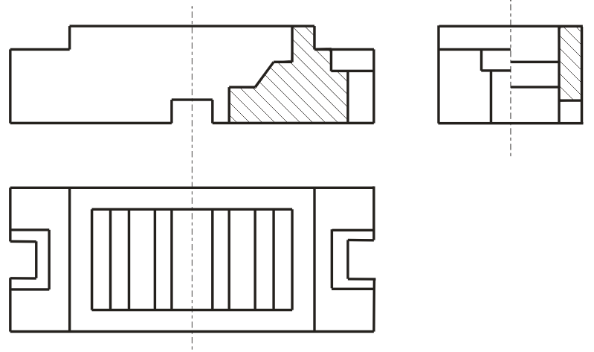
Рисунок 7.9

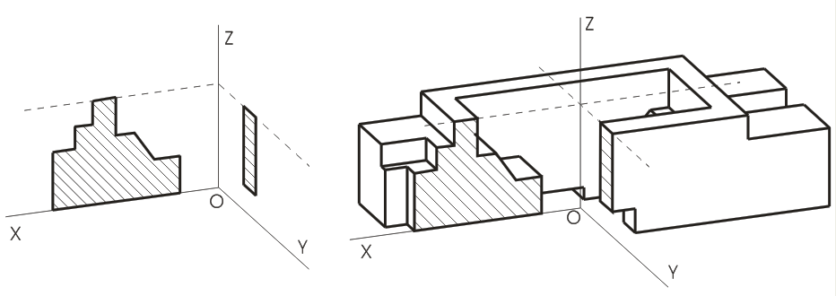
Рисунок 7.9а Рисунок 7.9б

7.3 Последовательность построения изображений на чертеже

Сначала проводят анализ геометрической формы предмета, его отдельных частей, выступов, вырезов, отверстий; затем определяют необходимое количество видов, выбирают главный вид и строят изображение. Изображение начинают строить с так называемых габаритных фигур (Рисунок 7.10).
Пример:

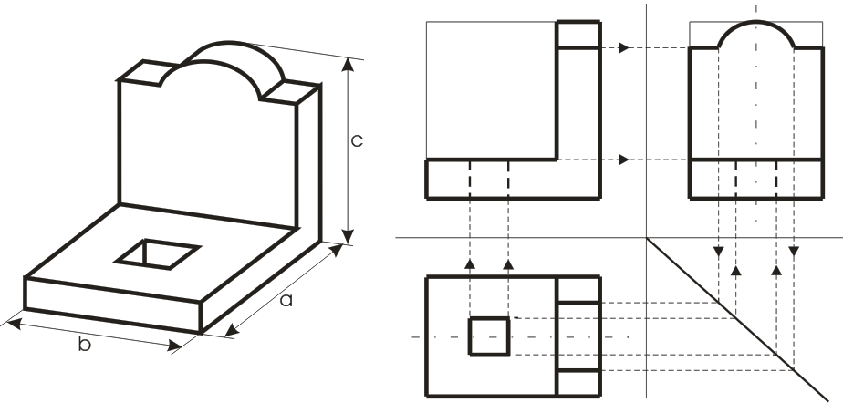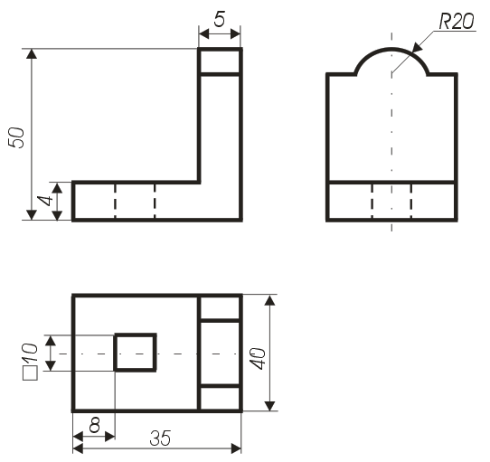

Рисунок 7.10 Рисунок 7.11

Затем вычерчивают оси симметрии и центровые линии, контуры предмета, вырезы, выступы. Все построения вначале выполняют тонкими линиями. Штриховыми линиями намечают невидимые части и элементы детали. Наносят выносные и размерные линии. Размеры отдельных частей предмета с одного вида на другие переносят с помощью линий связи или циркуля. Проставляют размерные числа и необходимые надписи. Обводят изображение линиями, установленными стандартами (Рисунок 7.11).
Каждый размер (ГОСТ 2.307-68) на чертеже указывают только один раз, но их количество должно быть достаточным для изготовления детали. На чертежах обязательно наносят габаритные размеры. Меньшие размеры наносят ближе к изображению, большие - дальше. Размеры и выносные линии предпочтительнее наносить вне контура изображения. Размеры, относящиеся к одному и тому же конструктивному элементу (выступу, отверстию и т.д.) рекомендуется группировать в одном месте. При недостатке места для стрелок на размерных линиях, расположенных цепочкой, стрелки допускается заменить засечками, наносимыми под углом 45 к размерным линиям или четко наносимыми точками. Перед размерным числом допускается нанесение знаков: $Ο$-(сфера), □-(квадрат), $⊲$-(конусность) - острый угол направляют к вершине конуса,$∠$(уклон) – угол направлен в сторону уклона. На чертежах отмечают фаски, допуски, пасадки, отклонения, шероховатость и т.д. Согласно ГОСТ 2.316 – 68 надписи на чертежах выполняются без сокращений, но кратко. Надписи, относящиеся непосредственно к изображению, могут содержать не более двух строк, располагаемых над или под полкой линии – выноски. Линии выноски заканчивают стрелкой (или точкой). В последнюю очередь заполняют таблицы и основную запись.
Лекция 8 ТЕХНИЧЕСКИЕ РИСУНКИ И ЭСКИЗЫ

8.1 Некоторые правила оформления чертежей
8.2 Технический рисунок. Чтение чертежей
8.3 Чертежи с сечениями и разрезами
8.4 Чертежи сборочных единиц

8.1 Некоторые правила оформления чертежей

Чтобы чертежи мог понимать любой инженер, во многих странах приняты и действуют государственные стандарты Единой системы конструкторской документации (ЕСКД). Стандарты ЕСКД являются нормативными документами, которые устанавливают правила выполнения и оформления конструкторских документов во всех отраслях промышленности и производства. Государственные стандарты (ГОСТ) обязательны для всех предприятий и организаций. Стандарты время от времени пересматриваются.
Для чертежей применяется бумага определенного формата (ГОСТ 2.301-68), каждый лист которой должен иметь рамку, линии которой имеют формат ГОСТ 2.303-68. Все надписи на чертеже должны быть выполнены чертежным шрифтом (ГОСТ 2.304-81) [10].
Чертеж обычно содержит разные линии. ГОСТ устанавливает их начертание и назначение. Например, сплошная толстая основная линия применяется для изображения видимых контуров предметов, рамки и граф основной надписи; штриховая линия – для изображения невидимых контуров предметов и.т.д.
Для определения величины изображенного изделия по чертежу на нем наносят линейные и угловые размеры. Размеры указывают с помощью выносных и размерных линий и размерных чисел. Размерные линии проводят на расстоянии не менее 10 мм от контура детали. Они имеют с двух сторон стрелки и находятся между выносными линиями. Ближе к середине над ней наносится размерное число. Если на чертеже имеется несколько параллельных размерных линий, то ближе к изображению наносят меньший размер.
На практике изображения на чертеже выполняются в определенных масштабах (масштаб уменьшения М1:2, масштаб увеличения М5:1). Однако следует помнить, что, в каком бы масштабе не выполнялось изображение, размеры на чертеже наносят действительные, т.е. те которые должна иметь деталь в натуре.

8.2 Технический рисунок – это изображение, выполненное по правилам аксонометрии от руки с приблизительным соблюдением пропорций предмета, при этом придерживаются тех же правил, что и при построении аксонометрических проекций. Для придания техническому рисунку большей наглядности применяют различные способы передачи объёма: линейная штриховка, светотень, штраффировка (штрихование клеточкой), точечное оттенение, при этом предполагают, что свет падает сверху слева.
К эскизам относят чертежи, предназначенные для разового использования в производстве, выполняются от руки по правилам прямоугольного проецирования. Эскизы выполняются в соответствии со стандартами ЕСКД и все надписи чертёжным шрифтом. Строят изображения детали на эскизе в такой же последовательности, как и при построении изображений на чертеже. Заметим, что главный вид должен давать наиболее точное представление о форме и размерах детали и должно быть по возможности меньше штриховых линий.

Чтение чертежа – это представление объёмной формы предмета по его плоским изображениям, определение его размеров, из каких тел он состоит и т.п. Процесс представления формы предмета по чертежу является составной частью решения многих графических задач: построения аксонометрии, моделирования и др.
Чтобы получить информацию по чертежу о детали необходимо:
- Прочитать основную надпись чертежа: выяснить название, назначение, масштаб, и т.д.
- Установить, какие виды (изображения), даны на чертеже, какой вид – главный.
- Изучить виды (изображения) в их взаимной связи, выяснить очертание детали, взаимное расположение и форму всех его частей, мысленно объединить их в целостный единый образ.
- Определить размеры детали и размеры её элементов.
Таким образом, чтение чертежа сводится к получению всей имеющейся информации на чертеже о детали (предмете).

8.3 Чертежи с сечениями и разрезами

Сечениями называются изображения фигуры, получающиеся при мысленном рассечении предмета плоскостью. В сечении показывают только ту фигуру, которая получается непосредственно в секущей плоскости. Для обозначения вынесенного сечения проводят разомкнутую линию (два утолщённых штриха). Стрелки указывают направление взгляда. Сечения обозначают А-А или Б-Б (рис.8.1, 8.2).

Рисунок 8.1 Рисунок 8.2

Вынесенные сечения допускается располагать в разрыве одного и того же вида, они могут быть повернуты (используется знак кружок со стрелкой). Наложенные сечения совмещают с видом и не обозначают, их контур обводят сплошными тонкими линиями. В сечении металлы и твердые тела штрихуют параллельными линиями под углом 45 градусов к линии контура изображения, неметаллические материалы взаимно перпендикулярными линиями (решеткой), дерево -- волнистыми линиями (линиями уровня).
Разрез—это изображение предмета мысленно рассеченного одной или несколькими плоскостями. На разрезе показывают то, что находится в секущей плоскости и за ней (рис.8.3). В примере, на главном виде много невидимых деталей (штриховые линии) и он тяжело читается. Это же на нижнем изображении становится легче. Здесь применен простой фронтальный разрез (т. к. секущая плоскость расположена параллельно фронтальной плоскости). Разрезы бывают еще горизонтальные, профильные и наклонные. Разрез, полученный несколькими секущими плоскостями, называется сложным.
Рисунок 8.3

Разрезы обычно располагают в проекционной связи: фронтальный—на месте главного вида, горизонтальный—на месте вида сверху, профильный—на месте вида слева. Разрезы обозначают также как и сечения. Для более четкого выявления формы детали в каком-нибудь ограниченном месте используют разрез, называемый местным (рис. 8.4, 8.5).

Рисунок 8.4 Рисунок 8.5

Для выявления одновременно внутренней и наружной формы детали допускается соединять на одном изображении часть вида и часть соответствующего разреза (рис. 8.6, 8.7).
Рисунок 8.6 Рисунок 8.7

Если на изображении, где соединены половина вида и половина разреза, необходимо нанести размеры, то размерные линии относящиеся к элементу детали, вычерченному только до оси симметрии, проводят несколько дальше и ограничивают стрелкой с одной стороны. Размер же указывается полный. Размеры внешней формы детали указывают со стороны вида, внутренние -- со стороны разреза.

8.4 Чертежи сборочных единиц

Для сборки изделий из готовых деталей применяются различные виды соединений, которые могут быть разъемными и неразъемными. Разъемные соединения получаются с помощью болтов, гаек, шпилек, винтов, шпонок, штифтов, шплинтов и т. п. Неразъемные—сварные, заклепочные, склеенные, спаянные. Изображение болтовых, шпилечных и винтовых соединений изображены ниже (рис. 8.8, 8.9, 8.10):
Рисунок 8.8 Рисунок 8.9 Рисунок 8.10

Рисунок 8.11 Рисунок 8.12

Сборочной единицей называют изделие, составные части которого подлежат соединению между собой на предприятии путем сборочных операций (свинчивание, сварка, клепка и т. п.).
В зависимости от стадии разработки конструкторских документов их подразделяют на проектные (чертежи общего вида) и рабочие (чертежи деталей, сборочные чертежи).
Чертежи общего вида—это документ, определяющий конструкцию изделия, взаимодействие его составных частей и поясняющий принципы его работы. По этим чертежам разрабатывают рабочие чертежи деталей и сборочные чертежи. На чертеже общего вида над основной надписью помещают таблицу—спецификацию, в которой указывают наименование всех составных частей сборочной единицы.
Сборочным чертежом называют документ, который содержит изображение сборочной единицы и другие данные, необходимые для ее сборки и контроля. Особенностью сборочных чертежей является то, что они должны содержать размеры, необходимые для правильного размещения деталей в изделии друг относительно друга, для установки изделия (установочные размеры), присоединения его к другому изделию (присоединительные размеры). Наносят габаритные размеры изделия. В соответствии со стандартом на каждую сборочную единицу составляется спецификация. Сборочный чертеж содержит, наряду с видами, необходимое количество разрезов, сечений.
Процесс составления чертежей отдельных деталей по чертежу сборочной единицы называют деталированием.
Итак, имея чертежи деталей, их можно изготовить, а затем из стандартных деталей по сборочным чертежам собрать готовое изделие.

Лекция 9 МАШИННАЯ ГРАФИКА В НАЧЕРТАТЕЛЬНОЙ ГЕОМЕТРИИ

9.1 Общие положения
9.2 Компьютерная графическая система
9.3 Выполнение чертежа
9.4 О некоторых системах компьютерной графики

9.1 Общие положения

Развитие возможностей вычислительной техники, систем программирования и технических средств отображения графической информации привело к созданию средств автоматизированного конструирования, выполнения чертежей, генерации наглядных изображений – машинной графике [5]. Под машинной графикой понимают создание, хранение и обработка моделей объектов и их изображений с помощью компьютерной техники.
При работе с техническими средствами отображения графической информации трехмерная графическая информация преобразуется в двумерную проекцию объекта на плоскости. При этом используются как параллельные аксонометрические и ортогональные проекции, так и центральные проекции (перспективы) с одним или двумя центрами проецирования. Их математические описания используют для создания программ генерации изображений. Для создания реалистических изображений учитывают оптические законы прохождения, отражения и рассеивания света и передачи цвета. Параметры геометрической и физической информации в ЭВМ обрабатываются в основном методами вычислительной математики.
Развитие вычислительной математики позволило создать специализированные системы автоматизированного выполнения чертежей, например, AutoCAD, BricsCad Pro, Design CAD 3DMax, IMSI TurboCAD Professional, VariCAD 2007, CorelDraw, P-CAD 2006 SP1, Plane, Espance и др. Современные ПЭВМ обеспечивают достаточную точность, необходимое качество чертежей и легкость внесения изменений.
Для реализации процесса автоматизированного изготовления чертежей конструктор создает «электронный» эквивалент чертежа, используя вместо карандаша и бумаги экран графического дисплея и устройство вывода. Подготовленный документ записывается на магнитный диск, а затем вычерчивается графопостроителем.
В двумерных графических системах плоские объекты описывают с помощью двух координат X и Y, а в трехмерных системах - X , Y и Z, что позволяет записывать в памяти объемные изображения и с различных направлений наблюдения воспроизводить их проекции на экране монитора.
Персональные ЭВМ с развитой системой машинной графики позволяют создать системы, повышающие качество обучения основам начертательной геометрии и черчению. При этом имеется ряд новых возможностей, важных при обучении:
- построение одной проекции можно сопровождать автоматическим синхронным построением остальных проекций и аксонометрического изображения. Можно быстро построить большое число изображений геометрических объектов при изменении размеров элементарных пересекающихся поверхностей и исследовать выявляющиеся при этом закономерности;
- применение способа вспомогательных секущих плоскостей можно показывать на примерах построения линий пересечения любых математически определенных поверхностей с любым их взаимным расположением в пространстве, при этом будут демонстрироваться различные виды кривых линий, получающихся в сечении;
- можно вызвать на экран фрагменты наглядного аксонометрического изображения или сечения в интересующей области;
- демонстрация кинематических способов образования поверхностей как на ортогональных проекциях, так и в аксонометрии с изменением параметров определителя поверхности и демонстрация фрагментов технологических процессов формообразования поверхностей элементов деталей;
- применение цвета для повышения наглядности изображения, в том числе для одновременного изображения различных слоев, сечений;
- индивидуальное применение различных дидактических указаний на экране в процессе обучения, индивидуальный контроль хода освоения материала, учет ошибок и оценка результатов обучения;
- применение специальных упражнений игрового типа для развития пространственных представлений и активизация обучения;
Современные возможности при использовании средств машинной графики позволяют ожидать интенсификации процесса обучения основам начертательной геометрии и другим учебным дисциплинам.

9.2 Компьютерная графическая система

При выполнении графических работ, например, по начертательной геометрии, могут быть использованы системы с одним или двумя дисплеями. Основными компонентами компьютерной графической системы являются: персональный компьютер. программное обеспечение для автоматизированного выполнения графических работ, устройства ввода (клавиатура, планшет, мышь, световое перо и т.д.), монитор и графопостроитель (принтер).
При работе с одним дисплеем на его экране можно выделить, в большинстве случаев, четыре зоны:
- зона графики – располагается в центре экрана и служит для вывода изображения чертежа;
- зона текста состоит из нескольких строк и служит для вывода команд и информационных сообщений;
- зона меню приложения позволяет вводить команды простым указанием желаемого пункта меню и нажатием кнопки на устройстве ввода. Пункты меню обычно содержат раскрывающиеся списки уточняющих его команд;
- зона системных команд и текущего состояния системы.
В любой компьютерной графической системе имеется редактор чертежей. Он позволяет выводить чертежи на дисплей, представляет команды для создания, изменения, просмотра и вычерчивания чертежей. Обычно новые чертежи создаются на базе предыдущих чертежей или чертежных примитивов. Чертежными примитивами являются прямые линии произвольной толщины и рисунка, прямоугольники, окружности, кривые, текст, фрагменты других чертежей и т.п. С помощью редактора можно использовать команда по перемещению, копированию, зеркальному отображению, стиранию, изменения его размеров в любом направлении, вносить любые изменения.
В процессе разработки чертежа любая его часть может быть получена на устройстве вывода для анализа графических построений.
Большинство программ автоматизированного выполнения чертежей позволяют создавать программы для обмена чертежами. Поэтому графические данные можно легко распечатать или передать в качестве исходных данных каким-либо другим программам, например, станкам с числовым программным управлением.

9.3 Выполнение чертежа
Перед выполнением нового чертежа на экране графического дисплея имеется только малое перекрестие или перекрестие, занимающее всю зону графики. При перемещении указателя (например, мыши) перекрестие повторяет его движение на графическом экране. Точка пересечения линий перекрестия является его текущей позицией.
Чертежные команды могут вводиться непосредственно с клавиатуры путем указания нужного пункта меню. Пункт меню в этом случае на экране не подсвечивается. Обычно выбранная команда активизируется нажатием кнопки на указателе.
Одновременное построение изображений на нескольких проекциях является принципиально новой возможностью, создаваемой средствами машинной графики. В этом случае построение изображения пользователем на одной из проекций автоматически сопровождается практически синхронным построением проекции изображения на остальных плоскостях проекций.
Могут быть установлены и выбраны специальные режимы работы с линиями, плоскостями и поверхностями. Например, плоскость общего положения, поверхность сферы. В случае выбора сферы проекции точек на ее поверхности отображаются с помощью шести курсоров, в том числе два совмещаемых на одной из проекций.

9.4 О некоторых системах компьютерной графики

Ниже приведены окна таких систем компьютерной графика как CorelDraw X3, AutoCAD 2004, BricsCAD, DesignCAD 3DMax.
Графический редактор CorelDraw X3 предназначен для создания векторных графических изображений. С его помощью можно достаточно просто создавать эскизы и шаблоны различных изображений, от простых визитных карточек до сложнейших технических иллюстраций. Редактор CorelDraw X3 имеет возможность преобразовывать векторные изображения в растровое, например, в формате BMP.

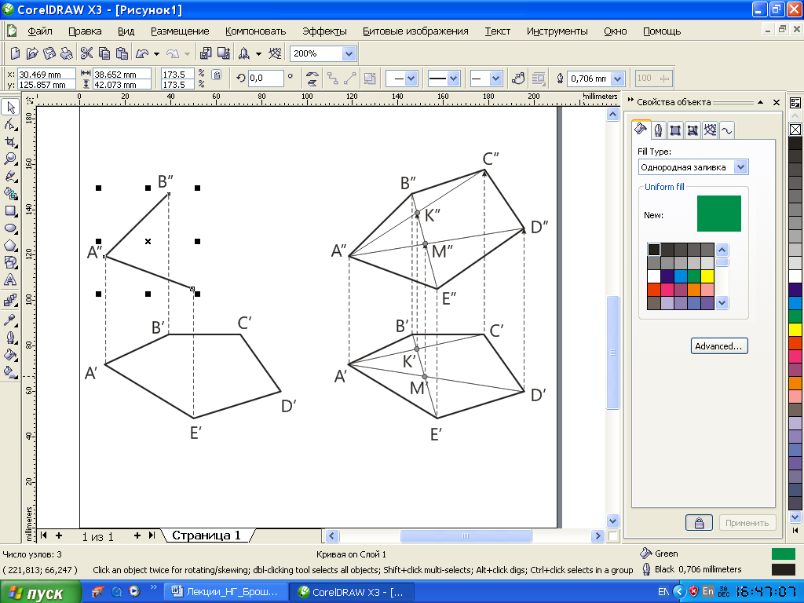

Система AutoCAD является наиболее распространенной графической системой автоматизированного проектирования в промышленности. Широкие функциональные возможности AutoCAD превратили эту систему в своего рода стандарт в классе систем автоматизированного технического проектирования и выполнения чертежных работ. AutoCAD является базовой системой для целого ряда более специализированных САПР, используемых в различных областях техники:
- архитектурных САПР;
- машиностроительных САПР;
- географических информационных систем;
- автоматизированных систем управления ресурсами;
- САПР в электротехнике и электронике;
- систем мультимедиа;
- моделирование одежды;
- промышленный дизайн.

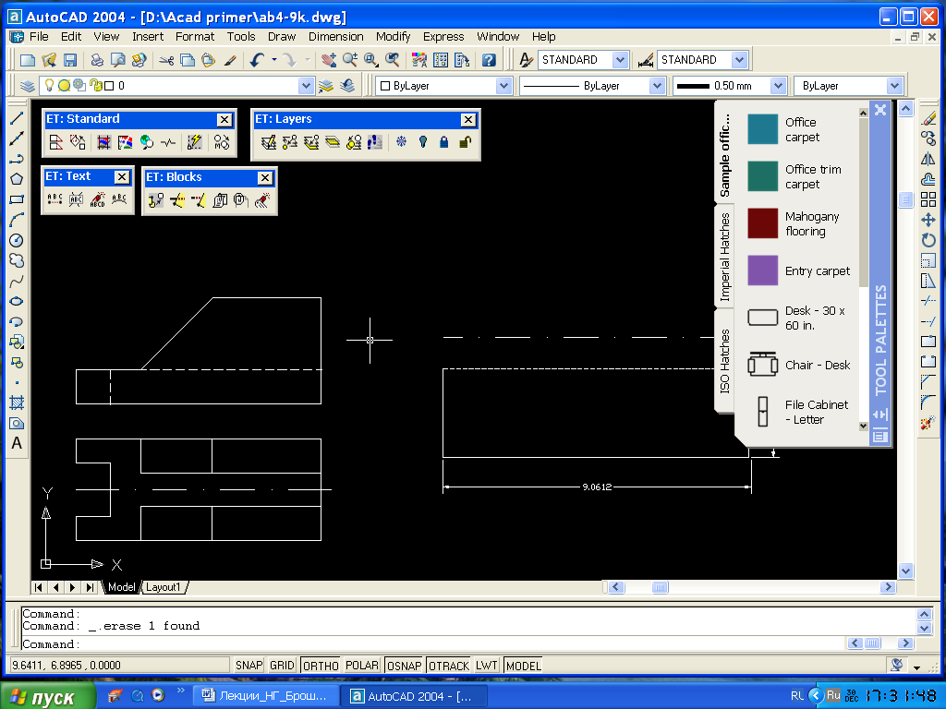

Пакет BricsCAD предназначен для дизайнеров, инженеров и архитекторов. Он совместим с системой конструкторского проектирования AutoCAD.

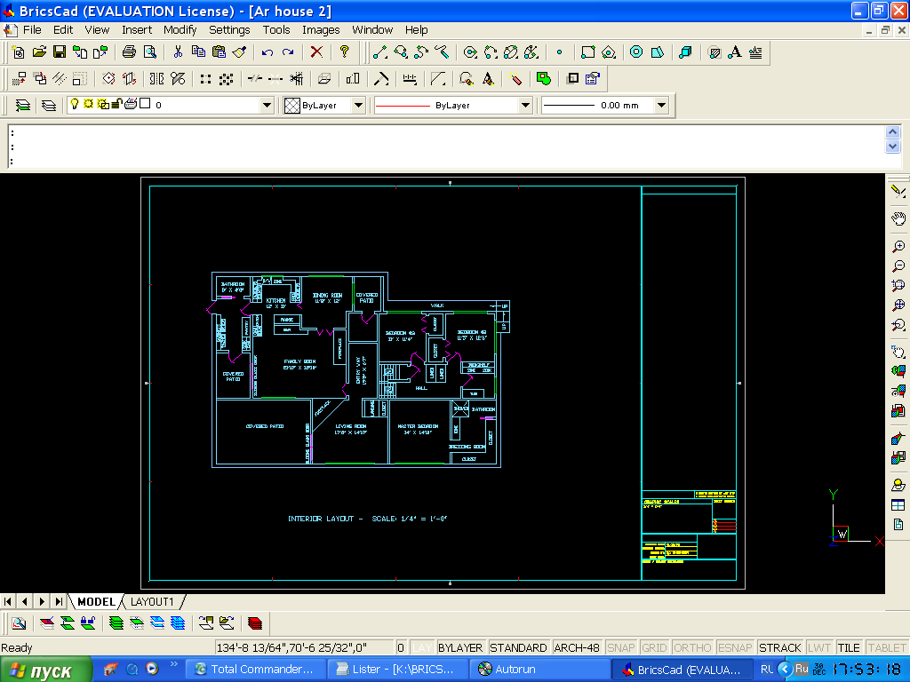

Design CAD 3DMax является совместимым с ACAD пакетом для черчения и 3D моделирования.

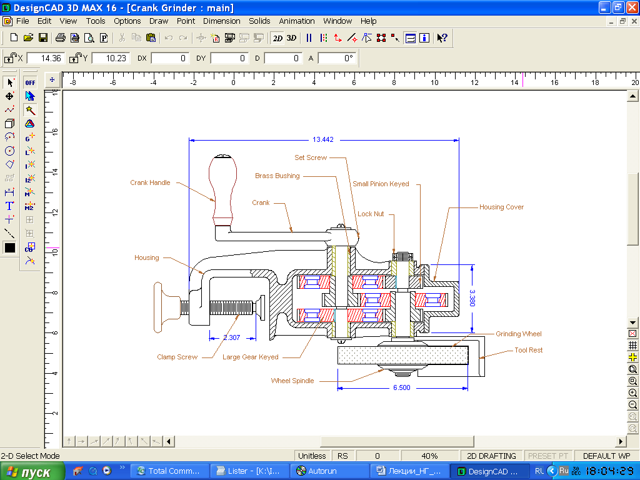

Ниже приведено использование пакета Design CAD 3DMax при построении 3D изображение.

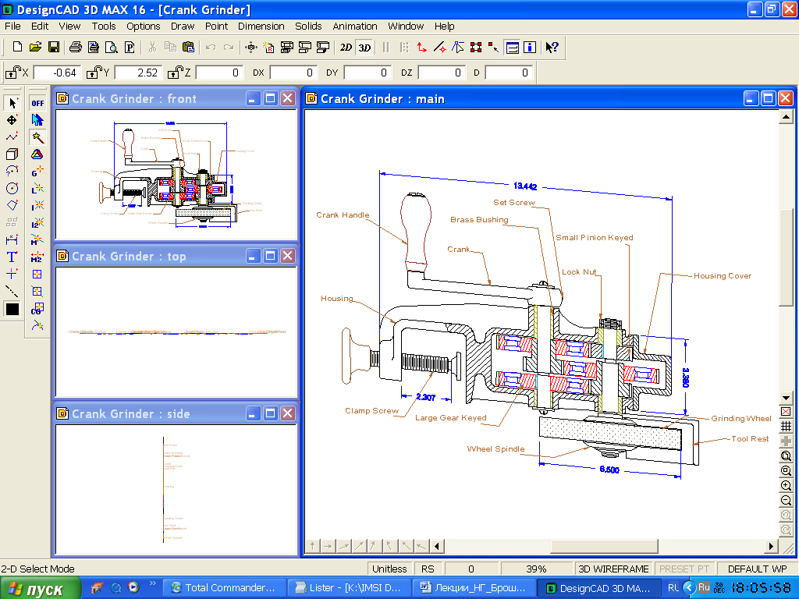

Здесь приведены только несколько примеров программ компьютерной графики из их достаточно обширного многообразия.
В заключение, отметим следующие серьезные области применения компьютерной графики:
- системы автоматизированного проектирования (САПР), в которых осуществляется интерактивное взаимодействие конструктора и синтезированного с помощью компьютера изображения создаваемого изображения или сооружения;
- автоматизированные системы научных исследований (АСНИ), в которых осуществляется визуализация результатов экспериментов в виде трехмерных или динамических изображений, интерпретирующих огромные массивы первичных данных;
- распознавание и разработка изображений в системах искусственного зрения, авиационной и космической картографии, медицинской томографии и т.д. В качестве исходных данных могут быть отсканированные изображения, космические снимки и т.п. Компьютерное преобразование этих данных в зримые геометрические образы помогает достаточно просто понимать суть происходящих процессов людям, далеким от вычислительной техники.
Таким образом, интерес к машинной графике проявляют представители самых различных специальностей: программисты компьютерных игр, конструкторы, технологи, физики, биологи, медики, дизайнеры, клипмейкеры и др.

